Usability Engineering (36613a)

Modul: User Centered Design und Information Behaviour (DH-MA-M03)

WS 2021/22

Leitung: David Hallhuber, Florian Bockes

**Projekt zum Thema Buch**

*Entwickeln Sie in einem User-Centered-Design-Prozess ein erstes Konzept bis zum High-Fidelity-Prototypen weiter*

Jonas Ernst, Matrikelnummer:

Daniel Tepavac, Matrikelnummer: 2299169

Kerstin Mayerhofer, Matrikelnummer: 2041508

Inhaltsverzeichnis

1. Einleitung 2

1.1 Relevanz von hoher Usability 2

1.2 Vorteile agiler Prozesse und Scrum-Methode 3

2. Projekt 4

2.1 Projektplan 4

2.2 Projektmanagement 6

2.3. Projektimplementierung 6

3. Anforderungserhebung und -spezifizierung 7

3.1 Anforderungsanalyse 7

3.2 Wettbewerbsanalyse 8

3.3 Interviewvorbereitung und Durchführung 10

3.4 Personas, User Stories und Use Cases 12

3.5 Anforderungszusammenfassung 18

3.6 Fokusgruppe 21

3.7 Hierarchische Task Analyse 23

4. Iterative Weiterentwicklung 26

4.1 Low-Fidelity-Prototyp 26

4.2 Medium-Fidelity-Prototype 28

4.3 High-Fidelity-Prototype 28

5. Evaluation des Prototyps 29

5. Zusammenfassung und Fazit 29

6. Literaturverzeichnis 30

# 1. Einleitung

Usability bezeichnet im Allgemeinen die Benutzerfreundlichkeit oder Gebrauchstauglichkeit eines digitalen Produkts, also einer Software oder Web-Anwendung. Eine hohe Usability zeichnet sich dadurch aus, dass ein Produkt besser "usable", also besser benutzbar ist (Rosson und Carroll 2002). In der ISO-Norm DIN EN ISO 9241 ist Usability definiert als der Grad, in dem ein Produkt in einem bestimmten Nutzungskontext durch bestimmte Nutzer genutzt werden kann, um bestimmte Ziele effektiv, effizient und zufriedenstellend zu erreichen (ISO 2019). Effektiv bedeutet dabei, dass der Anwender sein Ziel vollständig erreicht, also das Maß der Richtigkeit und Vollständigkeit mit der diese erreicht werden (ISO 2019). Effizient bedeutet, dass das Ziel schnell und mit wenig Aufwand erreicht werden also das Maß der verwendeten Ressourcen kann und Zufriedenstellend meint, dass dem Anwender die Zielerreichung Spaß macht, dem Maß des (körperlichen) Komforts und subjektive Akzeptanz des Produkts durch seinen Nutzer (Ryte Wiki; ISO 2019). Generell wird bei einer Website-Usability auf diese Kriterien besonderer Fokus gesetzt. Bei der leichten Erlernbarkeit wird sich dabei die Frage gestellt, wie einfach die Webseite zu erreichen ist und ob Kernaufgaben bereits intuitiv beim ersten Mal erledigt werden können. Bei dem zweiten Kriterium, der Effizienz, wird sich gefragt, wie schnell ein Benutzer eine Aufgabe erledigen kann wenn er die Website bereits kennt (Rosson und Carroll 2002). Die Einprägsamkeit spielt ebenfalls eine große Rolle. Bei dieser wird erörtert, wie gut sich ein Nutzer bei einem erneuten Besuch auf der Webseite zurechtfinden kann. Auch wird bei der Usability darauf geachtet, wie viele Fehler der Benutzer macht und wie schwerwiegend diese sind. Die Reaktion der Benutzer auf Fehler und wie diese Fehler beseitigt werden können, sind ebenfalls ein Fokus bei den Kriterien. Was auch als sehr wichtig gilt, ist die Zufriedenheit, die widerspiegelt, wie angenehm es ist, die Website zu verwenden und ob ein Besucher wiederkommen wird. Als letzter genereller Faktor gilt die Barrierefreiheit. Barrierefreie Webseiten können Menschen mit Behinderungen mithilfe von Hilfsgeräten und –Programmen (Braillezeilen, Vorleseprogramme) problemlos benutzt werden. Das Hinterlegen von Alt-Tags bei der Bildoptimierung kommt sowohl der Benutzbarkeit als auch der Onpage-Optimierung zugute (Rosson und Carroll 2002).

## 1.1 Relevanz von hoher Usability

Hohe Usability hat sowohl für den Benutzer, als auch für die Unternehmen Vorteile. Für die Benutzer steht im Vordergrund, dass eine hohe Usability auch zu einer einfacheren Benutzung, also einem “ease of use” führt (Bockes und Halbhuber Wintersemester 21/22). Auch steigert sich durch die bessere Nutzung die Produktivität der einzelnen Personen. Es kann schneller und effektiver gearbeitet werden und es geschehen weniger Fehler (Rosson und Carroll 2002). Durch diese Faktoren ergibt sich der dritte Faktor, der der höheren Benutzerzufriedenheit. Wenn eine Web-Applikation einfach und produktiv genutzt werden kann, ist die Person zufrieden und neigt dazu, diese vermehrt zu benutzen. Doch nicht nur für die Benutzer, sondern auch für das Unternehmen ergeben sich Vorteile. So bedeutet eine hohe Usability einer Web-Applikation für das Unternehmen weniger Aufwand für Support, Schulungen und Dokumentation (Muller). Dieses wird durch das Produkt gewährleistet. Wie bei den Benutzern auch, hat es im Unternehmen ebenfalls den Vorteil, dass weniger Fehler durch eine hohe Gebrauchstauglichkeit passieren. Als letzter Punkt ist zu nennen, dass eine Firma davon profitiert, dass ihre Produkte attraktiver durch hohe Usability wirken (Muller).

## 1.2 Vorteile agiler Prozesse und Scrum-Methode

Agile Methoden sind im Softwarebereich seit Jahren Gang und Gäbe. Auch im klassischen Projektalltag fallen Begriffe wie Scrum oder Kanban immer häufiger (Agile Methoden 2021). Diese Methoden zielen darauf ab, in kleinen und fokussierten Teams schneller, kollaborativer und effizienter zu arbeiten, um das Unternehmen voran zu bringen (Koch; Stellman und Greene 2019). Teams treffen sich in regelmäßigen Abständen, um spezifische Ziele in Angriff zu nehmen. Durch stetige Absprache entsteht ein reibungsloser Prozess. Auch eine aktive Einbindung des Kunden Feedbacks ist ein ausschlaggebendes Merkmal der agilen Methoden. Feedback hilft beispielsweise dabei, dass der Kunde oder ein Unternehmen seine Wünsche genauer äußern und spezifizieren kann und dadurch Prozesse oder Aufgaben neu strukturiert werden (Stellman und Greene 2019). Zu Beginn war das hauptsächlich in der Softwareentwicklung der Fall, beispielsweise bei Scrum, jedoch sind die agilen Methoden mittlerweile dank ihrer Effizienz in vielen anderen Bereichen angekommen. Vorteile der agilen Methode sind hohe Flexibilität bei Prozessen, dass Software in Schritten entwickelt werden kann und dass es günstiger für Unternehmen ist, da Fehler schnell behoben werden können (Agile Methoden 2021). Diese arbeiten mit weniger starren Regeln und deutlich mehr Eigenverantwortung. Daher schaffen sie es, die Verantwortung in alle Teams des Unternehmens zu übertragen und dadurch eine höhere Eigenmotivation für Aufgaben zu erzeugen (Janson 2019). Agile Methoden sind ein effektiver Ansatz für Teams, die eine flexible Methode in der Produktentwicklung suchen (Stellman und Greene 2019). Diese Art und Weise zu arbeiten ist also ideal für effektive Teamarbeit, reaktionsfähige Änderungen und für die Qualität der Ergebnisse weshalb sie als Grundlage für dieses Projekt verwendet wurden.

# 2. Projekt

Als Projekt soll eine Anwendung für Buchliebhaber generiert werden, in welcher diese Bücher importieren und organisieren können. Dabei sollen die User bereits gelesene Bücher organisieren und Bücher die noch gelesen werden wollen vormerken können. Auch sollen die Bücher anhand eines passend gewählten Bewertungssystems bewertet werden. Zudem soll die Anwendung Empfehlungen auf Basis bereits gelesener Bücher geben können. Dieses Projekt kann entweder als Web-Anwendung oder als mobile App konzipiert werden.

## 2.1 Projektplan

Effizienzmängel sind ein weit verbreitetes Problem in Projektteams. Meistens liegt die Ursache darin, dass nicht klar ist, was das Team tut und was genau die Produktivität verringert. Die Einführung eines Kanban-Boards zum Management des Projekts kann diese Mängel verhindern und dabei helfen, effizienter zu werden. Ein Kanban-Board ist ein agiles Projektmanagement-Tool, mit dem Aufgaben visualisiert, laufende Aufgaben begrenzt und die Effizienz gesteigert wird (Koch). Dadurch kann der Workflow optimiert und die tägliche Arbeit strukturiert werden. "Kanban" ist der japanische Ausdruck für "visuelles Signal" (Agile Methoden 2021). Die Arbeit an Services oder Technologien ist oft weder sichtbar noch greifbar. Mit einem Kanban-Board treten solche Aufgaben in den Vordergrund und jeder ist stets auf den aktuellen Stand. Das Kanban-Board ist für ein Projekt mit mehreren Teilnehmern ein perfektes Tool mit einfachem Prinzip (Koch; Agile Methoden 2021). Ein bedeutender Vorteil der Einführung eines Kanban-Boards ist die Zeitersparnis durch Meetings, Fortschrittsberichte und unnötige Unterbrechungen. Mit diesem Werkzeug zur Abbildung und Visualisierung des Workflows werden Engpässe und Workflow-Schwachstellen visualisiert, ausschließlich den Status-Updates dienende Meetings abgeschafft und sich auf die aktuelle Arbeit konzentriert. Um das Projekt einer Anwendung für Buchliebhaber zu starten, wird daher zuerst ein Kanban-Board erstellt und Ziele und Anforderungen in diesem erörtert. Als grobes Ziel wird daher das Erstellen einer voraussichtlich mobilen App zum Thema Buch innerhalb von 9 Wochen definiert. Ob es eine mobile oder Web-Applikation wird hängt zwar von der Userbefragung ab, jedoch wird aufgrund höherer Usability und dem Smartphone als Alltagsgegenstand von einer mobilen App ausgegangen. Das Thema Buch ist dabei bereits im Alltag verankert wegen einer hohen Zahl an Online-Bibliotheken und vielerlei digitalen Kontext. Als Zielpersonen, sogenannte Stakeholder,werden Privatpersonen jedes Alters genannt, die gerne lesen sowie Schüler*innen und Studierende. Da die App auch im Arbeitskontext nutzbar sein sollte werden als zusätzliche Stakeholder Arbeitnehmer*innen und Arbeitgeber*innen genannt. Die Anforderung und der Nutzerkontext an die Applikation werden ebenfalls definiert. Dabei soll die Entertainment-Funktion, in der Lesen als Hobby gesehen wird, im Vordergrund stehen. Auch soll wissenschaftliches Arbeiten beim Studieren, in der Schule und auch im Arbeitskontext vereinfacht werden. Es sollen Listen mit Büchern erstellt werden und der Austausch simpel gestaltet werden. Dabei helfen Bestandteile wie die Kommentarfunktion, Suchfunktion, das Anzeigen von ähnlichen Büchern und vieles mehr. Als Gestaltungsrichtlinie gilt dabei das vorgegebene Format der Vorlesung und als Ressourcen werden die drei Personen des Projektteams sowie die neun Wochen Zeitlimit erörtert. Als einzelne Schritte werden nacheinander die Wettbewerbsanalyse erstellt, in der verschiedene Websites verglichen werden, dann die Must-Haves beziehungsweise Anforderungen der App definiert. Dabei sollen die vorgegebenen Punkte beachtet werden, eigene Ideen generiert werden und anhand der Nutzerbefragung Punkte integriert werden. Als nächstes werden Leitlinien für die Interviews generiert und diese durchgeführt, transkribiert und ausgewertet. Abgeleitet von den Ergebnissen werden User Stories und Personas erstellt und weitere Punkte für die Applikation abgeleitet. Mit den ersten Ideen wird dann eine Fokusgruppe generiert, die über beinhaltende Punkte und Ideen diskutiert. Aus den Inhalten der Interviews und der Fokusgruppe wird dann ein erster Prototyp erstellt. Dieser Low Fidelity Prototyp wird dann verbessert und Fehler gesucht. Mit dem Medium Fidelity Prototyp werden die schriftlichen Ideen mit einem Programm App-tauglich gemacht. Nachdem der High Fidelity Prototyp erstellt wurde, wird dieser erneut getestet, von Usern bewertet und die finale Auswertung gemacht. Am Ende des Projekts wird eine Reflexion über den Verlauf des Projekts und das Ergebnis durchgeführt.

*Tabelle 1: geplante Projektdurchführung*

|  |  |  |
| --- | --- | --- |
| Woche | Aufgabe | Inhalt |
| 1 | Anforderungsanalyse | Kanban Board, Git Report, Nutzer vorbereiten, Wettbewerbsanalyse |
| 2 | Nutzerbefragung | Interviews und Analyse |
| 3 | Anforderungsspezifizierung | Personas und User Stories erstellen, User Cases |
| 4 | Ergebnisse zusammenfassen (Termin mit David Halbhuber) | UML Diagramme, Anwendungsfall, Taskanalyse + Fokusgruppenvorbereitung |
| 5 | Fokusgruppendurchführung | Fokusgruppe + Auswertung + Ergebnisse in App |
| 6 | Design überarbeiten | Verbesserungen einbinden, Prototyp |
| 7 | Evaluation Prototyp | Ergebnisbesprechung und Evaluation |
| 8 | PUFFER |  |
| 9 | PUFFER |  |

## 2.2 Projektmanagement

Das Projekt soll User-zentriert ausgerichtet sein, da die Anzahl der Benutzer*innen den Erfolg der App ausmacht. Bei diesem User-Centered-Design müssen die Generierenden herausfinden, was die Benutzer*innen brauchen, denn diese wissen am besten welche Apps sie verwenden würden (Bockes und Halbhuber Wintersemester 21/22). Um den in 2.1 beschriebenen Projektplan umsetzen zu können, wird nach der Scrum Methode das Projekt implementiert. Diese ist auf Basis des agilen Manifests ausgelegt, die auf kurzen Sprints und der Einbindung von Feedback basiert (Koch). Selbstorganisation und flache Hierarchien sind bei dieser Scrum Methode Standard und vereinfachen den kompletten Prozess. Trotz viel Selbstorganisation und Freiheiten, gehören einige Regeln, Rollen und Events zu diesem agilen Projektalltag dazu (Agile Methoden 2021). Die Rollen sind fest definiert und wechseln während eines Projekts nicht. Bei Scrum sind auch die Events vorausgeplant und immer gleichbleibend, denn diese sorgen für einen reibungslosen Ablauf. Dazu werden wöchentliche Sprintmeetings organisiert, in denen jeweils ein Ziel für das nächste Treffen definiert wird. Ein sogenannter Sprint ist dabei das Zeitfenster, in denen dieses Vorhaben erreicht wird (Janson 2019). In diesem Projekt werden die Meetings immer dienstags angesetzt. Dabei werden erledigte Aufgaben im Team besprochen, noch zu erreichende Ziele verteilt und die wöchentlichen Sprintmeetings dokumentiert. Die generelle Organisation findet dabei über GitHub und Zoom statt.

## 2.3. Projektimplementierung

Zur Durchführung des Prototyps wurden verschiedene Schritte eingeleitet. Durch Krankheit eines Teammitglieds verschob sich das erste Meeting um eine Woche. Als erste Aufgabe erstellte die Gruppe ein Kanban Board, an dem die nächsten Aufgaben abgeleitet wurden. Es wurde über die Interviews gesprochen, mögliche Probanden ausgesucht und Leitfragen generiert. Die Wettbewerbsanalyse wurde unter dem Team aufgeteilt, um mehr Websites und Apps finden zu können und dann in einem Google Docs gesammelt. Anschließend wurde besprochen, dass zwei Projektteilnehmer die Interviews durchführen und transkribieren. Das dritte Projektmitglied übernahm dafür die Organisation der Fokusgruppe und die Aufbereitung des Videos von dieser. Dann wurden die Interviews umgesetzt und gleichzeitig für die Fokusgruppe Probanden gesucht. Bei der gemeinsamen Analyse der Interviews wurden die Personas und deren User-Stories erstellt sowie ein erster Entwurf der Website generiert. Nach dieser Etablierung fand die Fokusgruppe statt, bei der weitere Inhalte der App ermittelt wurden. Auf Basis dieser Ergebnisse fand die erste Generierung des Prototyps statt. Dadurch, dass bereits erste grobe Entwürfe durch die Erstellung der Personas entstanden sind, konnte der Low-Fidelity-Prototyp schnell gemeinsam erstellt werden. Nach dieser konnte sich ein Teammitglied um die Erstellung der Medium- und High-Fidelity-Prototypen kümmern und die beiden anderen verschriftlichten die ersten Arbeitsschritte in dem Projektbericht. Schlussendlich wurde der letzte Prototyp an Probanden getestet, Verbesserungsvorschläge evaluiert und festgehalten.

# 3. Anforderungserhebung und -spezifizierung

Um herauszufinden, was die App beziehungsweise Website auf jeden Fall beinhalten sollte, werden Erhebungen in Form von Wettbewerbsanalyse, Interviews und Fokusgruppen durchgeführt. Zuerst werden vorab verschiedene Websites und Apps in einer Wettbewerbsanalyse verglichen. Als Must-Haves werden für die generierende Applikation einige Dinge vorab festgelegt.

## 3.1 Anforderungsanalyse

Es soll eine Website oder eine App entwickelt werden, die es vereinfacht das Medium Buch und alle dazugehörigen kategorischen Entwicklungen (in der folgenden Analyse als Objekt bezeichnet) zu speichern, damit umzugehen und eine erleichterte Organisation zu ermöglichen. Die zu entwickelnde Umgebung soll für alle Nutzenden eine Stütze sein, die ihren Lesealltag besser strukturieren wollen oder einen Austausch suchen. Allen voran ist der Aspekt des Lesens wichtig. Innerhalb der entwickelten Umgebung soll es möglich sein ein Objekt auszuwählen, welches sich daraufhin innerhalb der Umgebung öffnet. Daher darf dieser Vorgang nicht auf eine Quelle beschränkt sein. Das Importieren von Objekten ist ein grundlegender Aspekt, der realisiert werden soll. Um einen Überblick behalten zu können, soll eine Funktion angeboten werden, die anzeigt aus welcher Quelle ein Objekt bezogen wurde. Ein weiteres, wünschenswertes Feature wäre eine Vergleichsoption, die einem anzeigt, wo welches Objekt gerade am kostengünstigsten zu erwerben ist. Es gibt keine direkte Verknüpfung zu einem Store, sondern lediglich Erwerbsvorschläge. Um den beschriebenen Vorgang zu vereinfachen, soll in der Umgebung eine erweiterte Suchfunktion integriert sein. Diese soll es ermöglichen, nicht nur nach Titel und Autor eines Objekts zu suchen, sondern ebenfalls eine Stichwortsuche oder eine Suche nach Kennnummern (ISBN, DOI). [Der Suchvorgang soll durch einen Scanner unterstützt werden, der Barcode sowie den Buchdeckel scannen kann und somit auf das gewünschte Objekt verweist.] Des Weiteren sollen importierte und gesuchte Objekte umfassend organisiert werden können. Daher wird es in der Umgebung ermöglicht, zahlreiche Listen zu erstellen, die je nach Wunsch des Nutzenden gestaltet werden können. Ob Merklisten für noch zu lesende/zu erwerbende Objekte, Objekte, die bereits importiert wurden, oder vollkommen individuelle Listen, wie „Best-Of“-Fantasy oder Kindheitsnostalgie. Hier wird dem Nutzenden freien Spielraum gelassen, allerdings werden für die erste Benutzung Vorschläge dargeboten. Innerhalb des Organisationsaspektes soll es für den Nutzenden ebenfalls möglich sein, eigene Kommentare zu verfassen. Diese Kommentare können in einem in der Umgebung integrierten Netzwerk geteilt werden, aber auch nur als Vermerk für sich selbst dienen. Das integrierte Netzwerk soll eine Chance sein, sich mit anderen Nutzenden austauschen zu können. Dazu kann man sich über eine Freundschaftsfunktion mit anderen Usern verbinden oder Gruppen in Form eines digitalen Buchclubs erstellen. Es steht den Nutzenden frei, Kommentare öffentlich in diesem Kontext zu teilen. Des Weiteren soll eine Bewertungsfunktion realisiert werden, die den Objekten nach einem Sternesystem Punkte vergibt. Um den Einstieg in die Umgebung zu vereinfachen, können die Nutzenden bei der ersten Nutzung der App Genres und wichtige Elemente beim Lesen auswählen sowie erste bereits gelesene Objekte, die vorgeschlagen werden, bewerten. Auf dieser Basis können individuelle Empfehlungen generiert werden, um das einzigartige Leseverhalten jeder Person abbilden zu können. Diese Empfehlungen werden weitreichend implementiert, sodass Nutzende zu jedem Objekt Vorschläge bekommen, was in dieselbe Kategorie fällt oder was andere Nutzende lesen. Ebenfalls sollen bekannte Bestseller-Listen, Sparangebote oder beliebte Objekte als Empfehlungen zur Verfügung gestellt werden (wie Recommender-Systeme). Mittels eine Nutzerbefragung soll ermittelt werden, ob die Umgebung als Entertainment-Organisationshilfe dienen soll oder ob sich Befragte ebenfalls eine Integrierung für die Arbeitswelt wünschen. Insbesondere Berufsgruppen, die wissenschaftlich Arbeiten könnten von einer Netzwerk- und Management-Umgebung profitieren. Zusammenfassend sind das Lesen, Organisation, eine erweiterte Suchfunktion, das Importieren, ein Netzwerk für den Austausch und Empfehlung als Schlüsselaufgabe zu definieren und dahingehend zu untersuchen. Nutzende werden mittels einer Befragung dazu angeregt, Vorschläge, Wünsche, Ablehnungen und konkrete Ideen zu teilen. Daran orientiert sich dann der weitere Verlauf dieses Projekts.

## 3.2 Wettbewerbsanalyse

Eine Wettbewerbsanalyse ist die strukturierte Untersuchung der Strategien der existierenden Websites und Apps zu einem bestimmten Thema wie dem des Projekts. Um Alleinstellungsmerkmale aufzudecken, wettbewerbsfähige Angebote zu erstellen und Risiken zu entdecken, ist eine strukturierte Analyse unverzichtbar (Bockes und Halbhuber Wintersemester 21/22). Eine Wettbewerbsanalyse kann Antworten darauf geben, welche Handlungsspielräume angesichts der aktuellen Strategien der Mitbewerber offenstehen. Außerdem werden Nischen auf dem Markt aufgedeckt und die Chancen für neue Artikel und Produkte erörtert. Dafür werden konkurrierende Anwendungen identifiziert und deren Stärken und Schwächen analysiert. Dahingehend wurde von allen Projektmitgliedern das Internet und App-Stores durchsucht, um verschiedene Applikationen zum Thema Buch zu finden. Dazu wurden insgesamt acht verschiedene Internetseiten und Apps gefunden und untersucht, jeweils vier Websites und vier Apps. Diese wurden nach verschiedenen Themen bewertet und beurteilt. Die Kategorien sind personalisiertes Lesen, unterstütze Medien und ein vorhandenes Netzwerk beziehungsweise die Möglichkeit zum Hinterlassen von Kommentaren. Weitere Kategorien sind Empfehlungen, das Vorhandensein von Listen und das Organisationspotential. Der Aspekt der Wissenschaft wird anhand der Verfügung von Fachliteratur beurteilt. Ob eine Importfunktion, Angebote und Preise in der Website und App sind, wird ebenfalls untersucht. Das Design, eine Suchfunktion und die Userbewertung sind ebenfalls zu beachtende Faktoren. In Abhängigkeit von diesen Faktoren wird jede Applikation einzeln bewertet und Nischen gefunden, wie die App am besten bei den Benutzer*innen ankommt.

Tabelle 2: tabellarische Darstellung der Wettbewerbsanalyse

|  |  |  |  |  |
| --- | --- | --- | --- | --- |
| **Website** | **Hugendubel** | **kostenloses Lesen** | **ebook.de** | **Bookrix** |
| personalisiertes Lesen | x | x | x | - |
| unterstütze Medien | - | x | - | x |
| Netzwerk/Kommentare |  | x |  |  |
| Empfehlung |  | x |  |  |
| Listen | - | x | - |  |
| Bewertung |  | x |  | - |
| Organisationspotential | x | x | x | - |
| Wissenschaft | - | x | - | x |
| Import | x | x | x | - |
| Angebot | - | x |  | x |
| Preis |  | - | x |  |
| Design | x | x | x | x |
| Suche |  | x |  | - |
| **App** | **booksloth** | **Kindle** | **Apple Books** | **goodreads** |
| personalisiertes Lesen | - |  |  | - |
| unterstütze Medien | - | - |  | - |
| Netzwerk/Kommentare |  | x | x |  |
| Empfehlung |  |  |  | - |
| Listen | x | x |  |  |
| Bewertung |  | - |  |  |
| Organisationspotential |  | x |  |  |
| Wissenschaft | x | x | x | x |
| Import |  | x | x | x |
| Angebot | - |  |  | - |
| Preis |  |  |  |  |
| Design |  |  |  |  |
| Suche | - | - | x |  |

*Legende: = vorhanden; - = vorhanden, aber verbesserungswürdig; x = nicht vorhanden*

Die Ergebnisse der Wettbewerbsanalyse zeigen, dass Apps generell personalisierter wirken als Websites. Bei den meisten Applikationen gibt es zum personalisierten Lesen eine Möglichkeit eine eigene Bibliothek aufzubauen, jedoch nicht bei allen. Das direkte Lesen ist in der Anwendung meist nicht möglich, aber für eine App zum Thema Buch ein essentieller Bestandteil. Bei den unterstützten Medien sind diese oft nur auf den eigenen Shop beschränkt, wobei oft auch nur E-Books angeboten werden. Unter allen Applikationen ist eine Kommentarfunktion weit verbreitet und von den User*innen auch angenommen, jedoch werden die Kommentare oft für andere Dinge missbraucht. Anstatt die Bücher zu bewerten, wird diese Funktion oft für Werbung in eigener Sache genutzt. Empfehlungen werden dahingegen von fast allen Plattformen genutzt, jedoch nur bei der Kindle-App basierend auf eigener Bibliothek verwendet. Listen sind generell eher weniger implementiert, was bedeutet, dass dies eine Marktlücke ist. Dabei ist die Frage offen, ob es eher öffentliche oder private Listen sein sollen. Die Möglichkeit zur Bewertung der Bücher ist bei fast allen Anbietern möglich. In der Regel ist das System dafür ein Ein- bis Fünf-Sterne-System. Insgesamt gibt es kaum Möglichkeiten, außer bei goodreads, eine eigene Bibliothek online oder per App zu organisieren. Dies wird als weitere Möglichkeit erkannt, neue User*innen zu generieren und für die Applikation zu gewinnen. Zum Bereich der Wissenschaft gibt es einige Fachbücher, die nicht implementiert werden. Wissenschaftliche Artikel sind ebenfalls in den meisten Applikationen nicht vorhanden und kein Anbieter bietet die Möglichkeit bereits gekaufte Bücher in die Anwendung zu importieren und somit zu organisieren. Dadurch ist diese Funktion ein weiterer Punkt, worin sich die Projekt-App von den anderen Apps und Websites unterscheidet. In so gut wie allen untersuchten Gegenständen ist eine große Auswahl an verschiedenen Büchern und Genres vertreten und die Anwendung ist meist kostenlos. Die Bücher sind auf allen Apps und Websites zum normalen Erwerbspreis erhältlich. Meist sind Apps im Design ansprechender, da sie übersichtlicher gestaltet sind. Web Anwendungen haben oft ein eher umständliches Design. Bei allen ist eine Suchfunktion enthalten, diese gilt generell als essentieller Bestandteil. Jedoch ist die Art und Weise der Suche unterschiedlich, so ist eine ISBN Suche nicht von allen Anwendungen implementiert. Da dies vor allem für wissenschaftliche Artikel von Bedeutung ist, wird dies auch als Nische betrachtet.

## 3.3 Interviewvorbereitung und Durchführung

Qualitative Interviews, also teilstandardisierte oder offene Interviews, sind in der Sozialforschung sehr verbreitet. Im Rahmen der quantitativen Forschung dienen sie vor allem der Vorbereitung standardisierter Erhebungen (Flick et al. 2005). Seit dem Entstehen der qualitativen Interviewforschung hat sich eine Vielzahl verschiedener Varianten des qualitativen Interviews entwickelt. Es gibt eine große Zahl an unterschiedlichen Typen und Verfahren, die in der Methodenliteratur jedoch oftmals ähnliche oder gleiche Bezeichnungen aufweisen (Flick et al. 2005). Daher ist es sehr wichtig, genau zu dokumentieren, wie im einzelnen Fall methodisch gearbeitet wurde. In der Praxis werden oft auch verschiedene Interviewformen miteinander kombiniert. Die Wahl der Interviewmethode gilt daher als sehr wichtig. Einige Interviewformen werden leitfadengestützt geführt und werden daher als Leitfadeninterview bezeichnet (Flick et al. 2005). Dies ist somit ein Oberbegriff für eine bestimmte Art und Weise der Interviewführung. Der Leitfaden kann ein unterschiedlich starkes Strukturierungsniveau aufweisen, sodass die Befragten entweder das Gespräch selbst steuern oder der/die interviewende Person den Gesprächsfluss lenkt. Bei dem teilstandardisierten oder strukturierten Leitfaden-Interview, welcher für das Projekt als geeignete Form gilt, hat der Leitfaden ein breites Spektrum von mehr oder weniger ausführlichen und handhabbaren Vorgaben. Die interviewende Person soll in der ersten Befragung den Gesprächsfluss lenken und der Gesprächsleitfaden umfasst dabei eine Vielzahl von unterschiedlich Fragen, die in verschiedene Themen gegliedert sind. Für die Interviews zur ersten Befragung sollen die in Tabelle 2 beschriebenen Fragen als Orientierung für die Gespräche dienen. Die zu befragenden Personen sollen dabei ein generelles Interesse am Lesen haben, da sie dadurch potenzielle Nutzer*innen der zukünftigen App oder Webanwendung sein könnten, sowie nicht aus dem Studiengang Digital Humanities sein. Es wurden insgesamt sechs Interviews mit verschiedenen Probanden durchgeführt, die eine heterogene Masse durch verschiedene Alters- und Berufsgruppen bilden. Durch die pandemische Lage wurden die Interviews online via Zoom durchgeführt. Das Ziel der Interviews war es, Informationen zu Leseverhalten, Leseverhältnissen, dem Erwerb der Bücher, zu den Metadaten und zu den technischen Rahmenbedingungen zu sammeln (siehe Tabelle 2). Dadurch sollen die Bedürfnisse und Erwartungen an die Applikation analysiert werden. Der generelle Zeitrahmen der Interviews betrug etwa 30 Minuten. Durch das Leitfragen gestützte Interview werden eine Vielfalt an Standpunkten und Meinungen zum Thema Lesen untersucht sowie verschiedene Einblicke in Vorlieben und Wünsche gewonnen. Die Interviews wurden transkribiert und in der Projektgruppe besprochen. Die wichtigsten Folgerungen waren, dass eine App-Applikation bevorzugt wird und es einige wünschenswerte Inhalte wie die Organisation für den Arbeitskontext eingebunden werden sollten. Auch wünschenswert wäre es, die Inhalte unabhängig von einem Anbieter zu machen und das Ordnen von Büchern sowie Listen zu ermöglichen. Eine Lesefunktion innerhalb der App mit Download-Möglichkeit für das Offline-Lesen gilt außerdem als essentiell. Die Übersichtlichkeit und leichte Verständlichkeit sollten außerdem berücksichtigt werden. Anhand dieser Grundlagen wurden 3 Personas generiert, die nachfolgend erläutert werden.

*Tabelle 3: Interviewleitfragen*

|  |  |  |
| --- | --- | --- |
| Konstrukte | Dimensionen | Leitfragen |
| Informationen zum Leseverhalten | Privates Verhalten | * Wie würden Sie ihr privates Leseverhalten beschreiben? * Lesen Sie ebenfalls innerhalb ihres Arbeits-Kontextes? * Was lesen Sie und in welchem Format lesen Sie? (Bücher, Magazine, Studien, Wissenschaftliche Artikel) * Welche Bücher lesen Sie? (Genre, …) * Wie viel lesen Sie im Durchschnitt? |
| Arbeitskontext |
| Leseformat |
| Leseverhältnisse | Ort und Uhrzeit | * Wo lesen Sie am meisten? * Wann lesen Sie am meisten? * Was gehört für Sie unbedingt zum Lesen mit dazu? * Stören Sie bestimmte Dinge beim Lesen? * Wie tauschen Sie sich über gelesene Bücher aus? |
| Lesebedingungen |
| Austausch |
| Erwerb der Bücher | Suchschema | * Wie haben Sie sich über Bücher informiert, bevor Sie sie gekauft haben? * Über was haben Sie sich informiert und nach welchem Schema haben Sie Bücher gesucht? * Notieren Sie sich Bücher, die Sie noch gerne lesen würden?  Wenn ja, wie? * Was ist ihr bevorzugtes Medium um Bücher zu kaufen? * Warum ist dies ihr bevorzugtes Medium? |
| Kaufmedium |
| Metadaten | Kategorien | * Haben Sie einen Lieblingsautor? * Lesen Sie Bücher anhand von Kategorien? * Orientieren Sie sich an Empfehlungen wie z.B. Bestsellerlisten beim Lesen? Wenn ja, an welchen? * Wie behalten Sie Überblick über Ihre bereits gelesenen Bücher? Wie organisieren Sie diese? Wie würden Sie diese gerne organisieren? |
| Empfehlungen |
| Organisation |
| Technische Rahmenbedingungen | Kommentare | * Kommentieren Sie gerne Gelesenes in Ihren Büchern? * Interessieren Sie Empfehlungen basierend anhand tagesaktueller Themen? * Würden Sie lieber eine App oder eine Website zur Organisation Ihrer Bücher nutzen? * Falls ja, welche? Was sind positive Aspekte und was würden Sie gerne verbessern/sich wünschen? * Würden Sie dies auch in Ihrem Arbeitskontext nutzen wollen? * Welche Funktionen würden Sie sich bei einer Bücher Handy App wünschen? |
| Neuigkeiten |
| Funktionen |

## 

## 3.4 Personas, User Stories und Use Cases

Aus den Interviews ergeben sich drei verschiedene Personas für unsere Applikation. Als Persona eins gilt Helga, die nur aus Freude an den Büchern liest. Ihr Profil ist folgendermaßen beschrieben: Helga ist 47 Jahre alt, arbeitet im Einzelhandel als Einzelhandelskauffrau und ist verheiratet. Ihr Wohnort ist Stuttgart. Zu ihren Interessen gehört lesen, Handyspiele spielen und Netflix schauen. Zu den Gewohnheiten von Helga zählt, dass sie sehr viel liest und das zu jeder Tageszeit. Dieses Leseverhalten trifft bei Helga nur in der Freizeit zu, im Arbeitskontext liest sie nicht. Während Helga liest, lässt sie sich nicht durch ihre Umgebung beeinflussen. Das bedeutet, dass sie weder Geräusche noch andere Störfaktoren vom Lesen abhalten. Am liebsten liest Helga auf ihrem E-Book. Zu den Wünschen und Bedürfnissen für die Applikation zählt sie als wichtigsten Faktor eine Lese-Funktion auf. Nur wenn diese vorhanden wäre, würde sie eine solche App nutzen. Auch ein Nachtmodus wäre für Helga von Vorteil, da sie auch Nachts gerne liest. Als weiterer wichtiger Faktor für die erste Persona gilt die Übersichtlichkeit der App und dass die Handhabung sehr leicht ist. So soll auf einen Schlag alles gesehen werden was vorhanden ist. Dabei ist die Struktur auch wichtig und dass die App nicht zu vollgepackt ist. Helga bevorzugt eine App vor einer Website und wünscht sich, dass diese unabhängig von einem Anbieter ist. Aufgrund der Unabhängigkeit ist ihr die Import Funktion aus Dateien, Bookstores und ähnlichen sehr wichtig.Zum Thema Information und Vernetzung hat sich für die erste Persona Helga ergeben, dass sie sich generell über Klappentexte zu Büchern informiert. Außerdem ist ein Austausch mit Bekannten ein großer Faktor, diese geben Empfehlungen aufgrund derer Bücher gelesen werden. Doch nicht nur die Vorschläge von Bekannten, sondern auch Empfehlungen basierend auf ihren gelesenen Büchern sind für Persona eins ausschlaggebend. Dabei schaut Helga mehr auf den Inhalt und auf das Gefallen auf den ersten Blick und gelesen wird das, was einen sofort anspricht. Am schlimmsten wäre eine unübersichtliche App, mit zu vielen Features, was dies als Pain Point von Persona eins definiert.

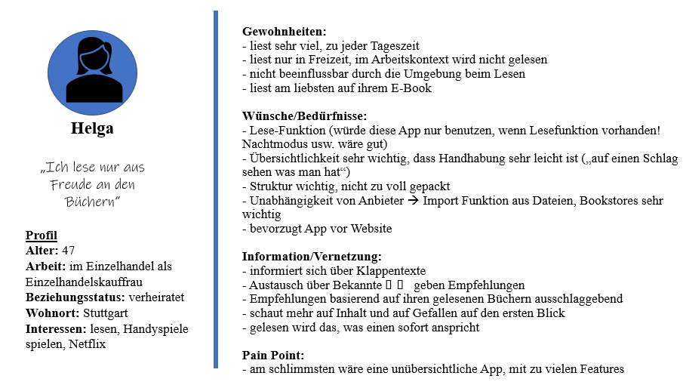

Abbildung 1: Persona 1

Somit ergeben sich aus dem erörterten Wissen folgende User Stories:

* *Als Userin möchte ich die App auf dem Handy haben und jederzeit damit die verschiedensten Bücher lesen können*
* *Als Nutzerin möchte ich auf den ersten Blick Bücher sehen, die mir gefallen könnten auf Basis des Gelesenen*
* *Ich als Userin möchte aus allen Datenbanken Bücher kaufen können und diese dann in der App speichern*
* *Als Nutzerin der App möchte ich gut mit der App klarkommen, da sie übersichtlich gestaltet ist*

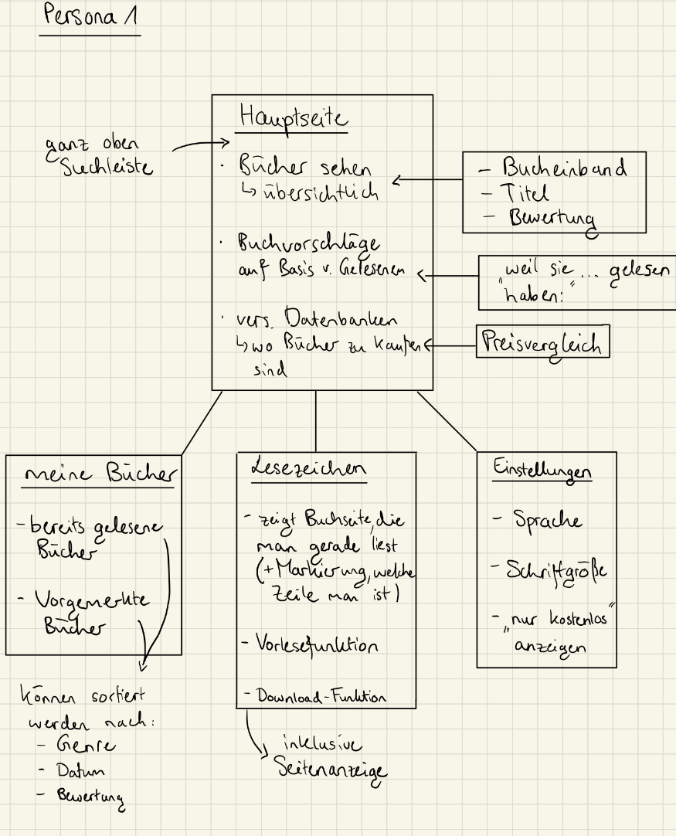

Abbildung 2: App-Entwurf basierend auf Interessen von Persona 1

Als Persona zwei wird Ahmed genannt, der generell gerne liest, aber durch sein Studium zu wenig Zeit dafür hat. Er ist 26 Jahre alt, Lehramt-Student und wohnt in Aschaffenburg. Als Interessen für die zweite Persona gelten zocken, mit Freunden treffen und nähen. Zu den Gewohnheiten von Ahmed zählen, dass er gerne im Urlaub mehr liest. Auch im Alltag ist lesen ein Hobby, jedoch im Moment aufgrund des Studiums zweitrangig. Daher kommt es während des Semesters leider zu kurz. Ahmed ist es wichtig, beim lesen keinen Stress zu haben und dass es gemütlich ist. Außerdem muss das Interesse am Buch von vornherein gegeben sein aufgrund der begrenzten Zeit. Ahmed bevorzugt reale Bücher vor E-Books und dabei das Fantasy Genre. Sein studentischer Alltag besteht zu großen Teilen aus dem Lesen von Fachliteratur. Bei einer Applikation zum Bücherlesen ist der Persona zwei wichtig, sich einfach zu vernetzen und einen guten Austausch zu haben. Auch will sich Ahmed nicht durch Bestsellerlisten, Freunde und Social Media beeinflussen lassen. Generell wird eine App vor einer Website bevorzugt. Eine große Datenbank mit guter Suchfunktion ist ebenfalls sehr wichtig. Die App soll auch für die Arbeit verwendbar sein, daher wäre für diesen Kontext eine Notizfunktion wünschenswert. Zum Thema Information und Vernetzung ist Ahmed der Community Aspekt wichtig, um „Gleichgesinnte“ zu finden. Das Erstellen & Teilen von Lese-Listen gilt als essentieller Bestandteil der App für Persona zwei. Über Bücher informiert sich Ahmed gern über das Bewertungssystem. Dabei wird nicht aktiv nach Büchern gesucht, sondern Persona zwei lässt sich gerne inspirieren. Am schlimmsten wäre für diese Personengruppe eine App, die sehr wenige Inhalte hat und unübersichtlich gestaltet ist. Daher sollte die App möglichst breit aufgestellt sein und vieles beinhalten, dabei aber nicht unübersichtlich werden.

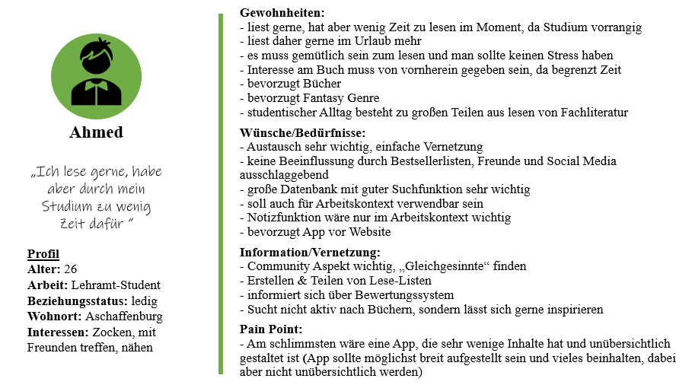

Abbildung 3: Persona 2

Dadurch ergeben sich aus dem erörterten Wissen der Persona zwei die nachfolgenden User Stories:

* *Ich möchte als User mit der App Leselisten erstellen und diese teilen können*
* *Ich als Nutzer der App möchte in der Datenbank sehr viele Bücher finden und sich dabei inspirieren lassen*
* *Als User möchte ich in der App Notizen bei Büchern hinzufügen und in der App mit Gleichgesinnten Bücher und Listen austauschen sowie Kommentare hinzufügen*
* *Ich als Nutzer möchte die App auch für meinen Arbeitskontext nutzen und über das Bewertungssystem Bücher finden können*

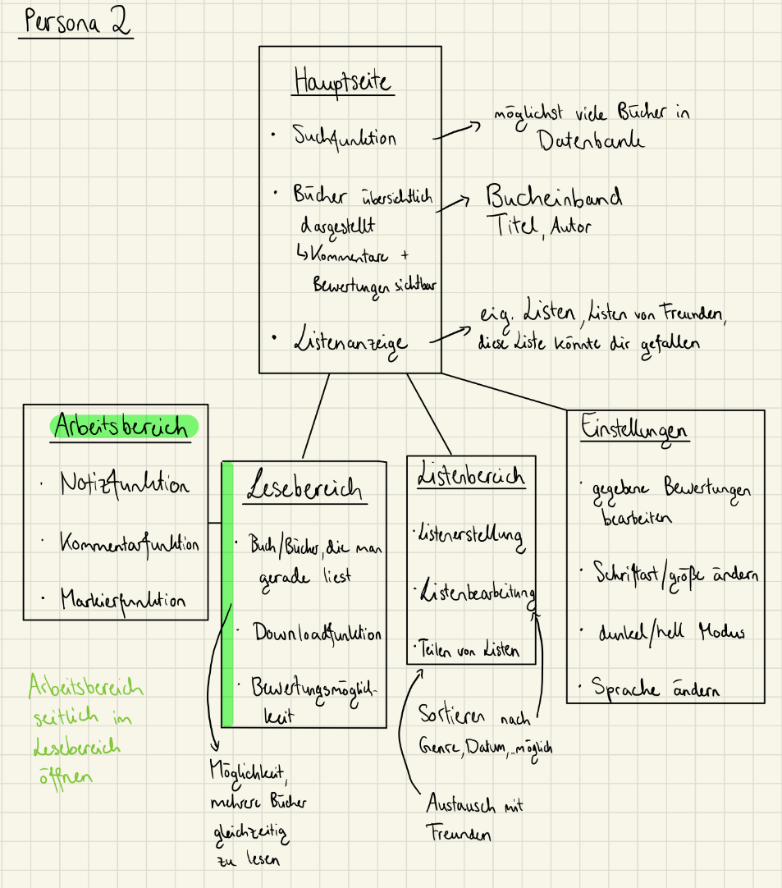

Abbildung 4: App-Entwurf basierend auf Interessen von Persona 2

Als dritte Personengruppe wird Alex identifiziert, eine non-binäre Person die gerne ihre Bücher für Freizeit und Arbeitskontext organisiert. Alex gilt als 23-jähriger Informationswissenschafts-Student, arbeitet in einem Start-Up und wohnt in Regensburg. Zu den Interessen zählen zeichnen, lesen, Musik. Alex spielt Gitarre und hört gerne Musik. Zu den Gewohnheiten von Persona drei zählen, dass Alex Ruhe und Fokus beim Lesen braucht. Er liest privat ab und zu und im Arbeitskontext und für die Universität sehr viel. Außerdem gehört für Alex das Umblättern von Seiten, daher bevorzugt er Bücher vor E-Books. Als Genres mag Alex Philosophie, Coming of Age wie Jugendliteratur und Fachliteratur von Informatik. Zu seinen Wünschen und Bedürfnissen bei der Applikation zählt, dass benutzerdefinierte Vorschläge auf Basis von Leseverhalten gefunden werden. Auch soll eine Ordnungsfunktion bereits gelesener Bücher vorhanden sein. Persona drei wünscht sich ebenfalls eine Vormerk-Funktion für Bücher, die man noch lesen will sowie ein sinnvolles Bewertungssystem. Ein weiteres essentielles Bedürfnis ist ein schlankes User-Interface, damit die App nicht zu unübersichtlich ist. Ahmed informiert und vernetzt sich über Freunde, Arbeitskolleginnen und Social Media. Dabei will er sich an Empfehlungen von Freunden und eigenen Interessen orientieren sowie an Top Genre Listen, nicht an Spiegel Bestseller. Alex gibt an, dass die sogenannten Spiegel Bestseller oft nicht an Personengruppen angepasst ist. Persona drei bevorzugt es, online zu recherchieren und mit Print Medien zu Lesen. Wichtig wäre ebenfalls ein Bewertungssystem und Listen zum Speichern und Teilen von Büchern. Es sollen Vorschläge basierend auf eigener Liste gemacht werden, um den Arbeitsfluss und Austausch zu erleichtern. Am schlimmsten für Alex wäre es, nicht schnell nach bestimmten Passagen im Buch suchen zu können. Außerdem ist zu viel Information sehr hinderlich, da Wesentliches nicht erkannt wird.

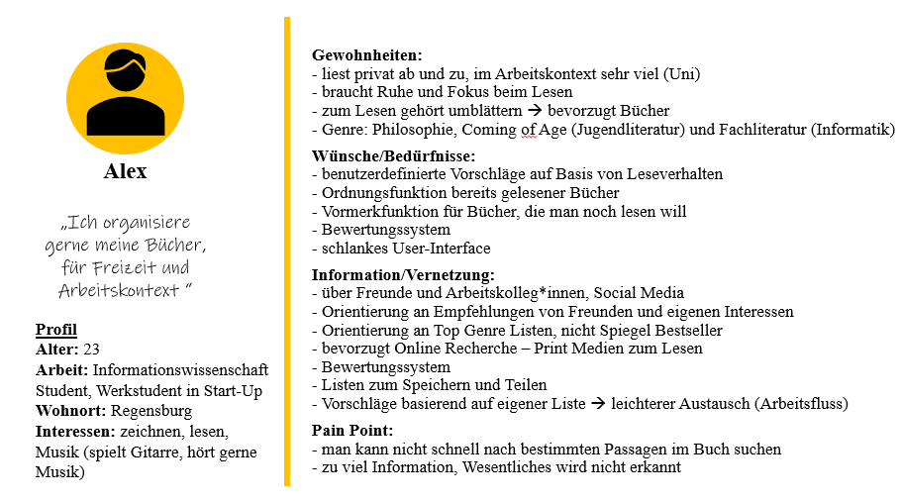

Abbildung 5: Persona 3

Somit ergeben sich aus dem erörterten Wissen der Persona folgende User Stories.

* *Ich möchte als User basierend auf meinem Leseverhalten neue Bücher finden sowie meine Bücher gut organisieren mit der App*
* *Ich als Nutzer möchte Bücher vormerken können, die zukünftig gelesen werden wollen*
* *Ich möchte als Nutzer der App die Top-Genre Listen in der App sehen können und so Bücher finden*
* *Als User möchte ich Listen erstellen und diese austauschen können*
* *Ich als Nutzer möchte ebenfalls anhand seiner erstellten Listen Vorschläge bekommen und dies sowohl im privaten als auch im Arbeitskontext*

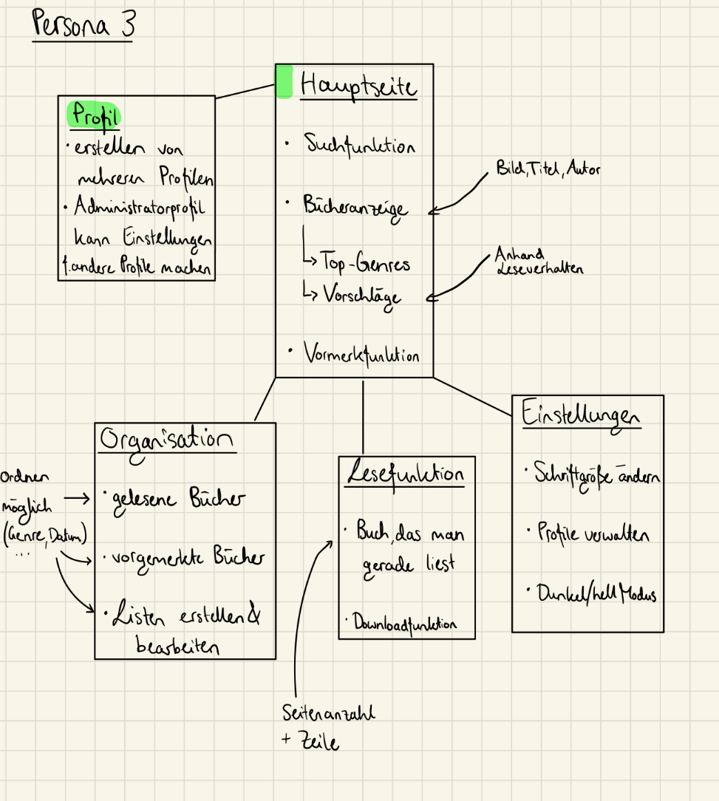

Abbildung 6: App-Entwurf basierend auf den Interessen von Persona 3

## 3.5 Anforderungszusammenfassung

Anhand der durchgeführten Interviews wurden drei verschiedene Personas erstellt, die eine Zusammenfassung und einen Überblick verschaffen sollen, was für Features essentiell für eine Buchmanagement-Anwendung sind. Diese werden im folgenden Abschnitt zusammengefasst. Zunächst einmal ist grundsätzlich von einer Entwicklung einer App auszugehen, da alle drei Personas sich einig sind, dass eine App einfacher zu nutzen ist. Das Handy oder ein Tablet ist leichter zugänglich als eine Website und die Hürde, überhaupt seine Bücher zu organisieren, wird mit einer Anwendung in App-Format signifikant verringert. Ein weiterer, wichtiger Punkt, der auf große Zustimmung traf, war eine minimalistische Implementierung. Die zu entwickelnde App soll zwar viele Feature umfassen, ein entschlacktes Design und die Reduzierung auf das Notwendigste sind für die User jedoch ein grundlegender Aspekt, damit überhaupt die App in Betracht gezogen wird. Dies wird bei einer Implementierung daher stark berücksichtigt. Worüber sich die Nutzenden ebenfalls einig waren, ist die Unabhängigkeit der App von Anbietern. Die Befragten sollen die freie Entscheidungsmöglichkeit erhalten, von jeder Quelle Bücher importieren zu können, ohne dass dies Schwierigkeiten schafft oder überhaupt nicht möglich ist. Innerhalb dieses formulierten Gerüstes, werden nun die Features, die solch eine Anwendung umsetzen soll, Stück für Stück mit eingebaut. Obwohl es sich zunächst nur um eine Buchorganisationsapp handelt, ist das erste zu umsetzende Feature die *Leseoption*. Innerhalb der App wird es eine Möglichkeit geben, die gespeicherten Werke zu öffnen und direkt lesen zu können. Dies war den befragten Personen wichtig, da dadurch die Organisation vereinfacht wird und nicht verschiedene Anwendungen benötigt werden, die denselben Zweck verfolgen. Weitere Details, die das Lesen betreffen, werden implementiert. Dadurch kann das Lesen vereinfacht werden und somit wird den Nutzenden die bestmögliche Leseerfahrung geboten. Diese wären ein Nachtmodus, um die Helligkeit und den Kontrast der Tageszeit anpassen zu können, Markier- und Kommentarfunktionen, [...]. Neben der *Leseoption* ist ein weiteres wichtiges Feature der eigentliche Zweck der App: Eine intuitive und einfache Organisation der Bücher. Dies wird den Usern durch das *Erstellen von Listen* ermöglicht. Die Listen sollen einfach zu erstellen und zu bearbeiten sein und user-freundlich verwaltet werden können. Die Anwendung soll hier nur die Technik bieten, wie die Liste befüllt wird. Name und Größe der Listen ist komplett Nutzenden-abhängig. Neben den Listen wird separat noch eine Gesamtübersicht in der Form einer Bibliothek geboten, wo alle Werke gespeichert werden können. Die Idee der Projektdurchführenden ist, dass eine bewusste Trennung von Bibliothek und Listen die Organisation vereinfacht und den Nutzenden weitaus mehr Freiraum geboten wird. Es können Listen für Subgenres, nach Autorschaft oder sonstigen Kriterien erstellt werden, ohne das die Bücher nur in dieser Liste gespeichert sind, sondern vielmehr zusätzlich. Dies ermöglicht ebenfalls eine Mehrfachzuordnung von Büchern, falls dieses mehrere Kategorien erfüllt. Des Weiteren wird sowohl in der Bibliothek als auch in den Listen eine Sortierfunktion angeboten, um die Suche nach einzelnen Objekten schneller zu gestalten. Die einzige, vorgegebene Liste wird eine Liste sein, die die vorgemerkten Bücher sammelt, damit diese schnell und einfach gefunden werden kann. Insgesamt wurde sich von den Befragten eine weitreichende *Suchfunktion* gewünscht. Bezüglich des Suchens soll dies auf diverse Arten realisiert werden können. Nicht nur direkte Eingabe von Namen und Autoren sollen Ergebnisse liefern, sondern ebenfalls ISBN-Nummer und eine Stichwortsuche können ergiebige Treffe erzielen. Da die potentiellen Nutzenden nicht immer konkret wissen, was als nächstes gelesen werden soll, wurden ebenfalls *Empfehlungen* als umzusetzendes Feature genannt. Alle Personas nannten eine Empfehlung anhand Gelesenem weitaus nützlicher als verschiedene Bestsellerlisten. Daher wird der Fokus der Implementierung auf die Individualisierung von Empfehlungen gelegt. Gefundene Werke können dann mit einem “Klick” vorgemerkt werden. Auf dieser Basis können die Empfehlung dann zusätzlich optimiert werden. Die befragten Personen gaben ebenfalls an, die Anwendung nicht losgelöst und isoliert benutzen zu wollen. Daher wird das nächste zu implementierende Feature die *Vernetzung* sein. Nutzende werden ein Profil erstellen, welches nur ganz grundlegende Informationen enthalten soll, welche das Lesen betreffen. Dadurch kann man sich mit Personen vernetzen und mit Hilfe einer Freundes-Funktion die Vernetzung aufrechterhalten. Individualisiert erstellte Listen können so mit Gleichgesinnten geteilt werden und ein Austausch über Werke wird vereinfacht und auch nur auf das beschränkt. Des Weiteren ist das Ziel Gruppen für bestimmte Themen erstellen zu können und sich innerhalb der Gruppe über dieses Thema austauschen zu können. Ein weiterer Teil der Vernetzung wird eine *Bewertungsoption* sein, die es den Nutzenden ermöglicht, Bücher zu bewerten, aber auch sehen lässt, wie das eigene Netzwerk bestimmte Bücher bewertet. Das letzte Feature, welches durch die Befragung deutlich wurde, ist, dass die App auch in einem *Arbeitskontext* genutzt werden kann. Hier ist die Idee der Projektdurchführenden, dass den Nutzenden die Möglichkeit angeboten wird, dass ihr Profil zwischen zwei Modi unterscheiden kann: einem Arbeitsmodus und einem Freizeitmodus. Der Aufbau wird der Gleiche sein, jedoch unterscheidet sich die Bibliothek und die erstellten Listen. Es werden nur jeweils diejenigen Bücher erscheinen, die für in diesem bestimmten Kontext verwendet werden. Der Gedanke dahinter ist ebenfalls eine Vereinfachung der Organisation, da nicht jedes Buch in jedem Kontext benötigt wird und somit die Bibliothek entschlackt wird und nur die passenden Bücher aufzeigt. Anhand dieser ersten Anwendungsanalyse wurden diese Features herausgearbeitet. In einem nächsten Schritt wird eine Fokusgruppe durchgeführt, die diese Ergebnisse auf die Probe stellt und somit ein Abgleich stattfinden kann sowie weitere Ideen gesammelt werden, die bei einer Diskussion potentiell aufkommen können.

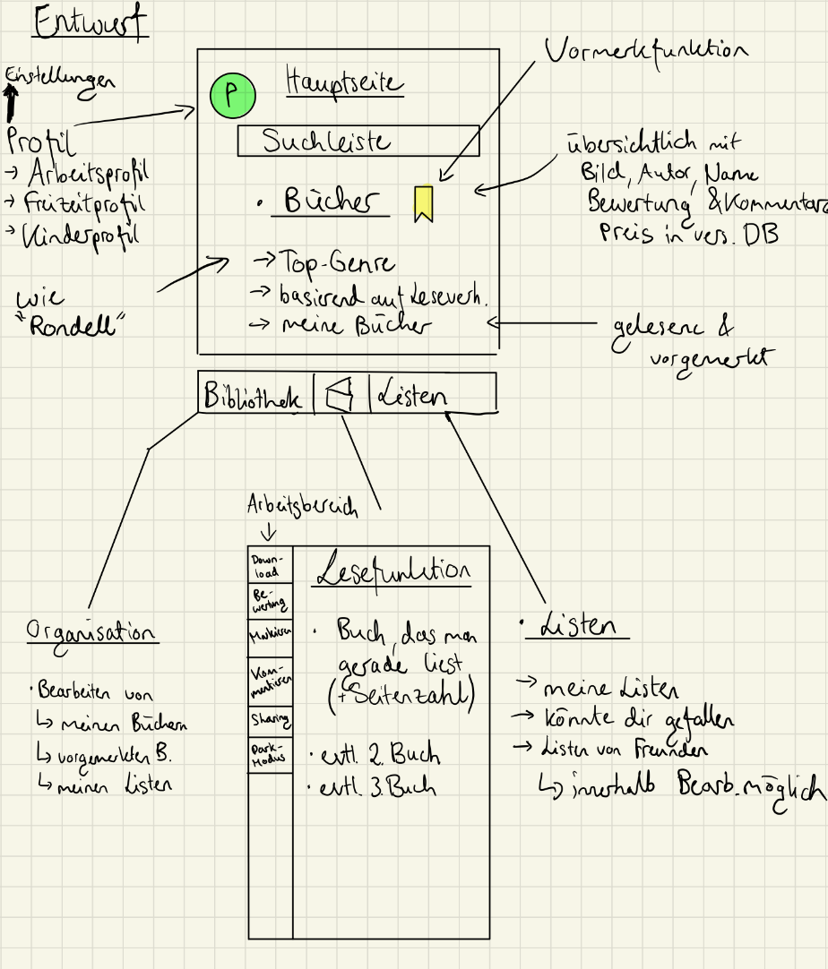

Abbildung 7: erster Entwurf auf Basis der Anforderungserhebung

## 3.6 Fokusgruppe

Gruppendiskussionen sind eine ideale Plattform für Gespräche bzw. Aussagen, die unter Umständen zu tieferen Einsichten bei anderen Nutzer*innen oder Entwickler*innen führen (Bockes und Halbhuber Wintersemester 21/22). Sie können somit der ideale Auftakt eines Entwicklungsprozesses sein. Das heißt, sie werden entweder als eine Art Ideen-Pool wie ein Innovationsworkshop oder als Ergänzungsmethode während der Anforderungsanalyse verwendet (Przyborski und Riegler 2020). Fokusgruppen sind eine Technik aus der klassischen Marktforschung, die bei der Messung und Verbesserung der Usability ihre Anwendung findet (Onlinemarketing Praxis; Przyborski und Riegler 2020). Dabei diskutieren potenzielle Benutzer aus einer homogenen Zielgruppe, aber auch Experten in einer von einem neutralen Moderator geleiteten Gruppendiskussion über (neuartige) Konzepte und erarbeiten unter Anwendung von Kreativtechniken gezielte Optimierungsvorschläge bzw. Ideen zur (Weiter-)Entwicklung (Dürrenberger und Behringer 1999). Dadurch kommt es zu einer vielschichtigen Auseinandersetzung mit dem Thema und einer Vielzahl von Aspekten und Sichtweisen. Deutungs- und Handlungszusammenhänge können über die Sinnzusammenhänge der Teilnehmer erschlossen werden. Emotionale Hintergründe von Äußerungen und versteckte Annahmen werden somit aufgedeckt (Volst 2003). Entscheidend ist, dass zuvor Themen und Aspekte festgelegt werden. Diese Diskussion kann sowohl offline als auch online erfolgen. Mit Fokusgruppen können vielerlei Fragestellungen beantwortet werden, indem besprochen wird, ob das neue Konzept von den Nutzer*innen verstanden wird und angewendet werden würde. Zur Ideengewinnung wird besprochen, welche Inhalte, Funktionen und Services angeboten werden könnten. Dazu wurde in der Fokusgruppe besprochen, was generell bei der App verfügbar sein sollte. Generell sollte es in dieser möglich sein, Bücher zu lesen, zu kommentieren und zu rezensieren. Dabei kann die Rezension über ein Sternesystem gestaltet sein. Es sollen viele Bücher in der App verfügbar sein und bei einzelnen Büchern sollte der Inhalt, der Klapptext sowie ein Textausschnitt verfügbar sein. Generell sollte eine Suchfunktion von Büchern beinhaltet sein. Um neue Bücher zu finden, wären Vorschläge basierend auf dem eigenen Leseverhalten ein gutes Feature. Außerdem sollten die Bücher, die gerade gelesen werden eine Downloadfunktion haben, durch die die Bücher auch ohne Internet zum Lesen verfügbar sind. Um an den Büchern zu arbeiten, soll eine Markierfunktion des Textes sowie eine Notizfunktion implementiert werden. In der App sollen bereits gelesene Bücher in einem Ordner vorhanden sein und dahingehend eine Organisation mithilfe von Ordnern generell möglich sein. Auch sollte in jedem Bereich eine Suchfunktion vorhanden sein, so wie die Möglichkeit die Bücher nach bestimmten Dingen zu filtern wie zum Beispiel einem Genre. Den Teilnehmer*innen der Fokusgruppe war außerdem wichtig, dass die App die Möglichkeit bietet, mehrere Bücher gleichzeitig zu lesen und ein Lesezeichen setzt, bei welcher Seite des Buches gerade gelesen wird. Es sollte kein Sponsoring von Firmen innerhalb der Applikation sein und dahingehend auch nicht nur Bücher von einem Anbieter verfügbar sein. Zur Frage, wie neue und innovative Konzepte oder Features nutzergerecht umgesetzt werden, wird ebenfalls diskutiert. Dabei erklärten die Teilnehmenden, dass in den Einstellungen die Möglichkeit bestehen sollte, zu konfigurieren. Dies meint, dass bestimmte Features hinzugefügt oder weggelassen werden können wie zum Beispiel was auf der Hauptseite angezeigt werden soll. Dies macht die Benutzung einfacher und hilft dabei, die Applikation nicht zu überladen zu gestalten. Auch sollten für besseren Überblick bestimmte Leisten mit Bibliothek, Suchfunktion, Büchern oder ähnlichem vorhanden sein und nicht alles auf einer Seite wie der Startseite stehen. Beim Lesen war es den Teilnehmenden wichtig, dass in Ruhe das Buch gelesen werden kann und Funktionen wie das Umblättern simpel gestaltet sind. Wie sich bereits bestehende Funktionen und Features auf einer Website nochmals optimieren lassen, wurde außerdem diskutiert. Dabei kam der Punkt auf, bei der Suchfunktion und innerhalb verschiedener Bereiche einen Filter zu generieren. Mit diesem kann zum Beispiel nach Genre Krimi innerhalb der gelesenen Bücher gesucht werden. Auch sollte es eine Merkliste für bestimmte Bücher geben im Sinne davon, dass jene Bücher in einer Liste gesammelt werden können. In der Fokusgruppe wurde besprochen, dass keine Benachrichtigungen in der App geschalten werden sollten, da dies die Ruhe beim Lesen stören könnte. Ein weiteres Ergebnis des Gesprächs war, dass es sinnvoll wäre verschiedene Profile anlegen zu können. Darin könnte zwischen den Profilen getauscht werden, um zum Beispiel ein Profil für Kinder einzurichten oder ein extra Arbeitsprofil. Das Folgen und Speichern von Themenlisten wie zum Beispiel zur Kategorie Horror, sollte ebenfalls möglich sein. Es wird zuletzt erörtert, wie die Nutzer*innen eine Website beziehungsweise einzelne Funktionalitäten gestalten wollen. Dabei sind die Teilnehmenden dafür, Ordner anlegen zu können. Diese sollten automatisch nach Themen geordnet werden können. Auch sollte die Verknüpfung mit Freunden und das Folgen und Teilen von Listen möglich sein, wenn beide User*innen die App haben. Hitlisten wie die Spiegel-Bestseller oder ähnliche sollten bei Bedarf zur Verfügung stehen.

## 3.7 Hierarchische Task Analyse

Eine Aufgabenanalyse ist eine Methode zur Messung und Verbesserung der Usability also der Nutzerfreundlichkeit. Die Ergebnisse der Taskanalyse bilden die notwendige Grundlage für einen nutzerzentrierten Entwicklungsprozess (Onlinemarketing Praxis). Bei dieser steht der Einsatzbereich der Website im Vordergrund, die durchzuführenden Aufgaben sollen verstanden werden. Es werden die typischen Anwendungen mit ihren Prioritäten analysiert und hierarchisch untergliedert (Rosson und Carroll 2002). Aus all diesen Angaben wird dann der erste Prototyp erstellt. In der hierarchischen Taskanalyse werden kurz gefasst die wichtigsten Elemente der Applikation in einem Diagramm dargestellt und beschrieben. Die folgenden Ziele der Nutzer*innen der App sind dafür die Grundlagen:

* + das Organisieren von Büchern
  + die Inspiration und Entscheidung für neue Bücher
  + das Lesen und Bearbeiten von Büchern
  + das Nutzen der Profilfunktion

Bei dem ersten Punkt, der Organisation der Bücher, werden verschiedene Möglichkeiten geboten. Es teilt sich dabei in zwei große Unterpunkte auf, die Bibliotheksfunktion und die Listenfunktion. In beiden Funktionen ist es möglich, gespeicherte Bücher und Listen zu sortieren (zum Beispiel nach Alphabet). Auch können diese verschieden angezeigt werden, exemplarisch geordnet nach vorgemerkten oder im Besitz befindenden Büchern. Selbstverständlich kann innerhalb aller Bereiche gesucht werden nach Titel, Autor, ISBN oder ähnlichen.

Abbildung 8: hierarchische Taskanalyse der Organisation

Bei dem Punkt der Inspiration und Entscheidung für neue Bücher können verschiedene Maßnahmen ergriffen werden. Dazu können User*innen der App die Profile anderer Nutzer*innen ansehen und deren gelesene Bücher sowie erstellte Listen einsehen. Um weitere neue Bücher zu finden, können Bewertungen und Kommentare anderer angeschaut werden. Doch als wichtigster Punkt gilt die Hauptseite, auf der Bücher basierend auf dem eigenen Leseverhalten angezeigt werden. Auch werden in dieser Bestsellerlisten angezeigt sowie die Bücher von Freunden in der App. Es kann außerdem über die Suchfunktion nach Genres gesucht und Bücher angezeigt werden.

Abbildung 9: hierarchische Taskanalyse der Inspiration und Entscheidung für neue Bücher

Ziel der Lesefunktion ist es grundlegend, die Bücher zu lesen. Dabei sind die Grundpfeiler, dass das Buch an der Stelle geöffnet werden kann, wo gerade aufgehört wurde. Auch sollte es die Möglichkeit geben, mehrere Bücher gleichzeitig zu lesen und zwischen diesen zu tauschen. Innerhalb der Lesefunktion ist ebenfalls ein Arbeitsbereich integriert, in dem eine Markierfunktion, Kommentier-Funktion und Mausfunktion beinhaltet sind. Zudem können die Helligkeit und Schriftgröße personalisiert eingestellt werden.

Abbildung 10: hierarchische Taskanalyse zur Lesefunktion

Im Profil der User*innen können Freunde angezeigt und hinzugefügt werden. Auch kann zwischen verschiedenen Profilen getauscht werden, um so beispielsweise einen extra personalisierten Account für die Kinder anzulegen. Innerhalb des Profils können zu Hause vorhandene Bücher hochgeladen werden. Außerdem werden die eigenen Bücher und Listen angezeigt.

Abbildung 11: hierarchische Taskanalyse Profil

Die hierarchische Taskanalyse dient dafür, einen Überblick über Funktionen der App zu geben und diese strukturiert darzustellen. Dies dient als grober Überblick über die Funktionen und soll als Orientierung für die Prototypen-Erstellung dienen. Außerdem wurde durch die Aufgabenanalyse deutlich, welche Punkte noch genauer untergliedert und durchdacht werden müssen.

Zusammenfassung

# 4. Iterative Weiterentwicklung

Auf Basis der Anforderungserhebung, der Anforderungsspezifizierung und der hierarchischen Task Analyse, kann nun mit der Prototypisierung begonnen werden. „A software prototype is a dynamic visual model providing a communication tool for customer and developer that is far more effective than either narrative prose or static visual models for portraying fuctionality.“ (Connel, Shafer: 1989). Im Rahmen dieses Projektes werden drei Prototypen erstellten. Begonnen wurde mit dem Low Fidelity Prototyp, der auf Papier designt wurde. Darauf aufbauend folgen der Medium Fidelity Prototyp, die Digitalisierung des auf Papier erstellten Prototypen, und der High Fidelity Prototyp, die graphische Aufpolierung der Digitalisierung. Es wird nun auf jeden Prototyp eingegangen und die Arbeitsschritte sowie Gedankengänge werden beschrieben. Für eine visualisierte Darstellung der Funktionsweise der Prototypen wurden kurze Videos erstellt, die im Repository auf Github vorzufinden sind.

## 4.1 Low-Fidelity-Prototyp

[Beschreibung]

Die aus der Hierarchischen Task Analyse entstandenen Konzepte und Features wurden zunächst auf Papier skizziert.

Durch das Öffnen der App gelangt man auf die Hauptseite. Von hier hat man Zugriff auf jede weitere Seite, die innerhalb der App angeboten wird. Im unteren Teil der Seite befindet sich eine feste Leiste, die Zugriffsmöglichkeiten zur Bibliothek und zu den individuell angelegten Listen bietet sowie ein Button in der Mitte, mit dem ein Buch geöffnet und gelesen werden kann. Diese Leiste ist fester Bestandteil fast jeder Seite der App und ermöglicht eine einfache und intuitive Navigation zwischen den Seiten. Im oberen Teil befindet sich die Suchleiste, von der aus bequem und sofort beim Öffnen der App Bücher gesucht und gefunden werden können. Die Suche umfasst Autoren und Titel sowie eine Stichwortsuche und eine Suche anhand ISBN. Rechts neben der Suchleiste befindet sich ein runder Button, der zum eigenen Profil führt und Links ist ein Zahnrad, welches die Einstellungen öffnet.

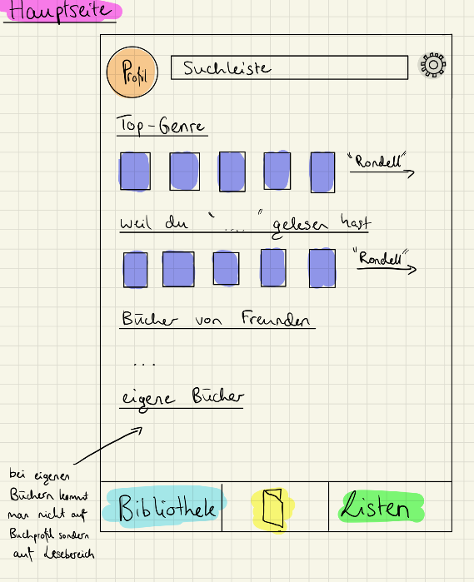

Der mittlere Teil der Hauptseite soll durch „Rondells“ gefüllt werden. Diese bieten individualisierte Vorschläge anhand der eigenen Sammlung und des Netzwerkes, in dem User eingebunden sind. In der Abbildung sieht man hier eine Auswahl an Kategorien, wie dies aussehen könnten. Dabei liegt kein Fokus auf Bestseller-Listen, sondern auf Angeboten aus den eigenen Lieblings-Genres, direkte Empfehlung auf bereits Gelesenem oder Bücher, die Freunde in der App lesen oder gelesen haben sowie eine Auswahl eigener Bücher.

Mit einem Tap auf den Profil-Button gelangt man auf das eigene Profil. Der Profilname steht mittig im oberen Bereich der Profilseite. Links neben dem Profilnamen, kann ein Profilbild hinzugefügt werden. Rechts vom Profilnamen wird angezeigt, welches Buch gerade gelesen wird. Dies soll dem Netzwerk schnell erkenntlich machen, was User gerade konsumieren, um einen Austausch erleichtern zu können. Insbesondere, wenn die App im wissenschaftlichen Kontext genutzt wird, kann dies bei aufkommenden Fragen oder Missverständnissen hilfreich sein und Ansprechpartner sind schnell gefunden. Da die App den Nutzenden mehrere Profile mit je unterschiedlichem Schwerpunkt anbieten möchte, kann mit Tap auf den Button unterhalb

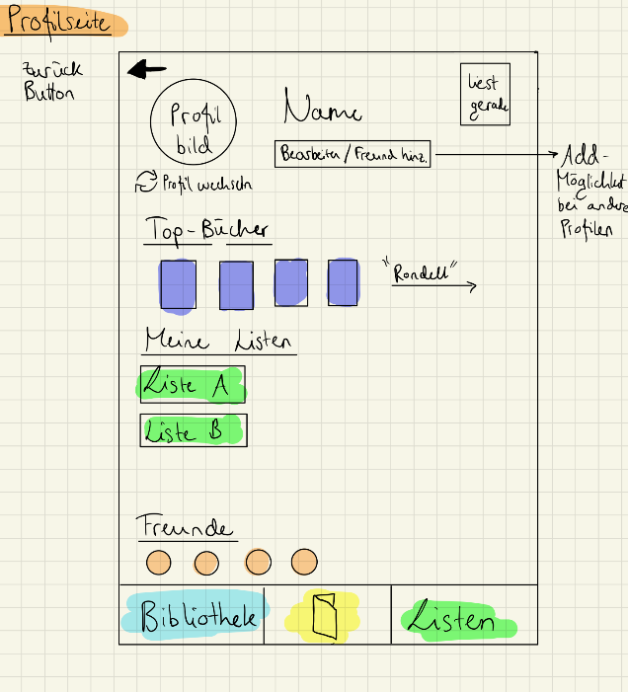

des Profilbilds zwischen den Profilen gewechselt werden. Das Profil kann mit Tap auf das Feld unter dem Namen bearbeitet werden. Bei fremden Profilen ist an dieser Stelle eine Add-Funktion vorzufinden. Das Profil wird dann mit weiteren Informationen bezüglich des Lesens gefüllt. Zunächst wird ein „Rondell“ mit den Top-Bücher des Nutzenden angezeigt. Darauf folgen ausgewählte Listen, die mit dem Netzwerk geteilt werden sollen. Zum Schluss wird eine Auswahl an Freuden angezeigt. Mit einem Pfeil in der oberen linken Ecke gelangt man zurück auf die Hauptseite. Möchte man jedoch in einen anderen Teil der App navigieren, dann besteht die Möglichkeit durch die feste Leiste.

Die Bibliothek beinhaltet alle Bücher, die Nutzende der App besitzen oder vorgemerkt haben. Default-Einstellung ist die Sortierung nach Buchstaben. Jeder Buchstabe wird in einer neuen Zeile angezeigt. Es werden weitere Sortiermöglichkeiten, wie Genre und Bewertungen angeboten, die mit einem Drop-Down Feld ausgewählt werden können. Des Weiteren wird ein Drop-Down Feld vorgesehen, welches Bücher anhand bestimmter Kategorien anzeigen lassen kann. Diese Kategorien beziehen sich nicht auf den Inhalt der Bücher, sondern auf den Besitz. Daher werden als Auswahl „alles“, „vorgemerkt“, „im Besitz“ und „Download“ angeboten. Über eine Lupe können Nutzende innerhalb der Bibliothek nach bestimmten Büchern suchen. Dies kann ebenfalls mit der Anzeige-Option kombiniert werden. In der fixen Leiste wurde das Feld „Bibliothek“ auf der rechten Seite mit „Hauptseite“ gewechselt, um einen intuitiven Switch zwischen den Seiten ermöglichen zu können.

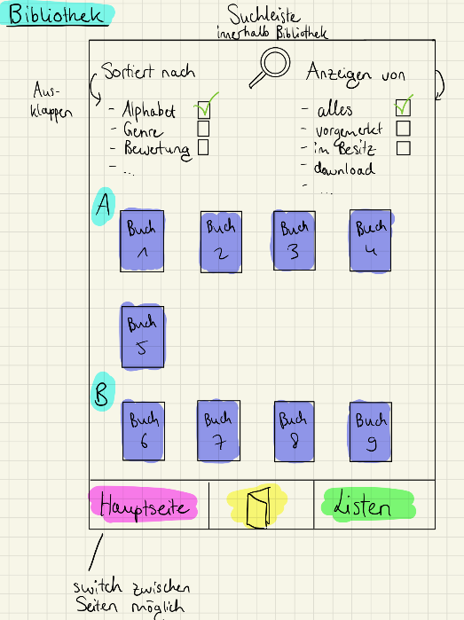Begibt man sich auf die Seite der Listen, erhalten Nutzende jede gespeicherte Liste. Default-Einstellung ist hier ebenfalls die Sortierung nach dem Alphabet. Weitere Sortiermöglichkeiten sind beispielsweise Größe oder Erstelldatum. Als Nutzender erhält man auch hier die Möglichkeit Listen anhand bestimmter Kategorien anzeigen zu lassen. Dabei kann unterschieden werden, ob man nur eigene Listen anzeigen lassen möchte oder auch Listen von Freunden. Um den User:innen einen Einstieg mit den Listen anbieten zu können, wird die Liste, in der vorgemerkte Bücher gespeichert werden, immer als erste Option angezeigt. Dadurch wird ein erster Umgang ermöglicht und Listen werden sofort in die Nutzung der App integriert. Erst daraufhin werden die restlichen Listen angezeigt. Über die Lupe kann man Listen suchen und finden und in der festen Leiste wurden diesmal auf der linken Seite das Feld „Liste“ mit „Hauptseite“ gewechselt, um einen Switch zur Hauptseite gewährleisten zu können.

Um die Nutzenden nicht mit neuen Designs auf jeder Seite zu überfordern, wurde von den Projekteilnehmenden für den Listeninhalt dasselbe Design aufgegriffen, welches für die Bibliothek bereits genutzt wurde. Sortierung, Anzeige und Suche funktionieren nach dem gleichen

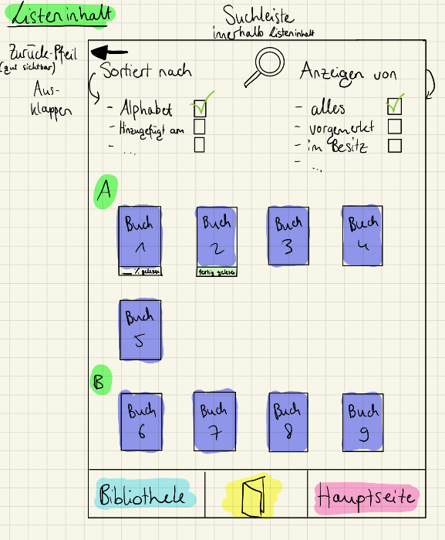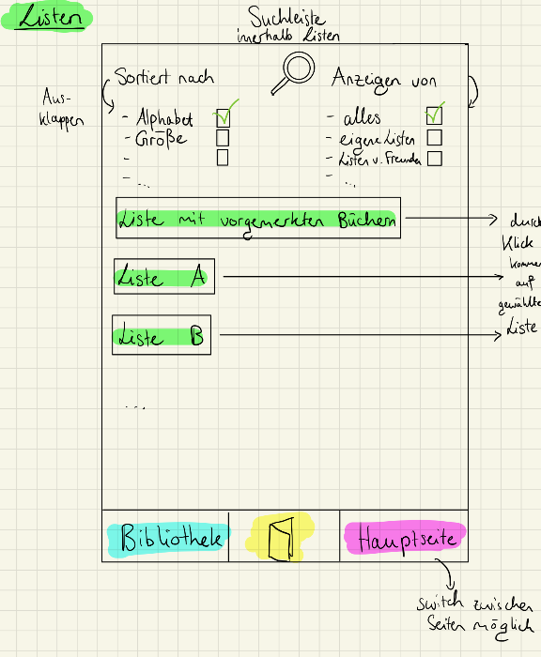

Schema, welches bereits bei Listen und Bibliothek beschrieben wurde. Natürlich werden innerhalb der Listen die jeweiligen Bücher angezeigt, die zur Liste hinzugefügt wurden. Durch einen Pfeil in der oberen linken Ecke, gelangt man zurück zur Listenauswahl.

Eine weitere Seite, die essenziell für die Verwendung einer Buch-App ist, ist die Vorstellung der Metadaten eines Buchs. Hierauf gelangt man durch einen Tap auf jedes beliebige Buch. Mit einem Blick können die wichtigsten Informationen aufgenommen werden, die man über ein Buch erfahren möchte, bevor mit dem Lesen begonnen wird. Im oberen Teil wird zunächst das Cover des Buches abgebildet, sowie Titel, Autor:innen und Erscheinungsjahr. Gleich darunter können User:innen Bücher über eine Bewertungsfunktion bewerten. Dies erfolgt über ein Fünf-Sterne-System. Rechts befindet sich die allgemeine Bewertung, die ein Buch erlangen kann und links die eigene Bewertung des Buches.

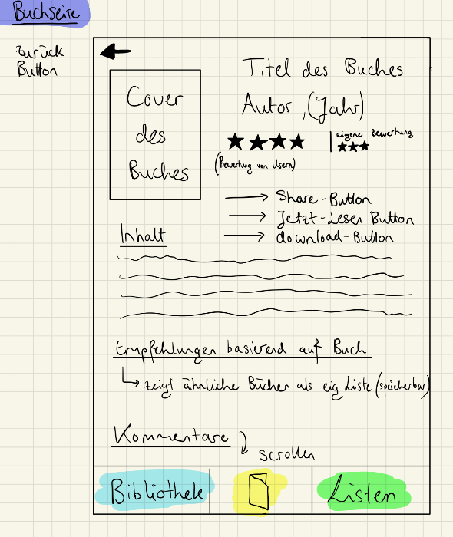

Bevor der Inhalt eines Buches in Form eines Klappentextes beschrieben wird, findet man noch drei Buttons, die einen Umgang mit dem Buch erleichtern sollen. Zunächst ein Share-Button, mit dem das Buch außerhalb der App geteilt werden kann. Darunter befindet sich ein Jetzt-Lesen Button, der das Buch direkt auf der Leseseite der App öffnet und ein Download-Button, der das Buch auf in einem Offline-Modus verfügbar macht. Unterhalb des Inhalts wird für jedes Buch eine Liste erstellt, die Empfehlungen basierend auf dem Buch enthält. Diese Liste ist speicherbar. User:innen der App können ihre Meinung über ein Buch mit anderen User:innen teilen, indem sie ein Kommentar verfassen. Diese Kommentare werden unter der Empfehlungsliste angezeigt und durch Scrollen können verschiedenste Meinungen, Gedanken und Bewertungen über das Buch geteilt und gelesen werden. Ein Pfeil in der oberen linken Ecke bringt Nutzenden auf die vorangegangene Seite zurück.

Das letzte Feature was die App anbietet, ist eine Leseseite, mit der direkt in der App gelesen werden kann. Für die Befragten war dies ein ausschlaggebendes Kriterium für die Nutzung der App.

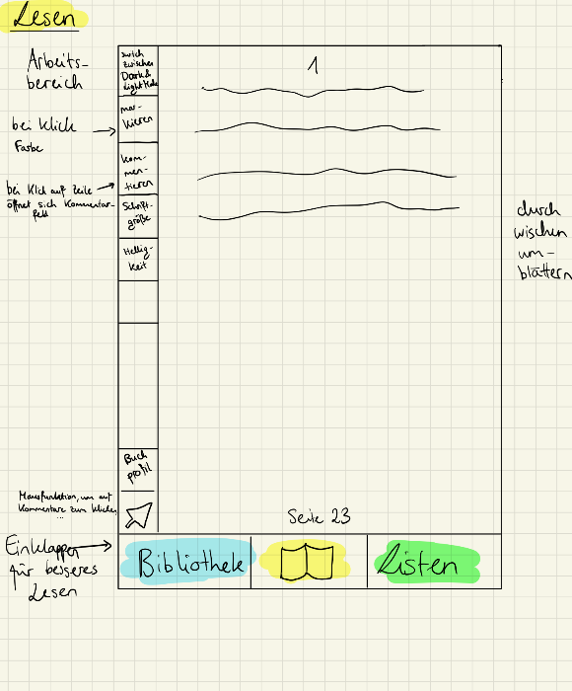

Die Seite wird geöffnet durch einen Tap auf das mittlere Feld der fixen Leiste. Befindet man sich im Lesemodus, dann öffnet sich das Buch (sowohl technisch, also auch design-technisch als offenes Buch in der Leiste) und die fixe Leiste wird eingeklappt, um ein bessere Leseerfahrung anbieten zu können. Die Leseseite simuliert eine Seite eines Buches, das Blättern erfolgt durch ein Wischen der Seite. Möchte man etwas Verarbeiten, dann kann man durch einen Tap auf der linken Seite eine weitere, vertikale Leiste öffnen, den sogenannten Arbeitsbereich. Hier kann man zwischen Dark- und Light-Modus wechseln, Passagen markieren und kommentieren sowie die Schriftgröße und die Helligkeit anpassen. Weiter Optionen, die der Arbeitsbereich bietet, ist ein Öffnen des Buchprofils, um die Metadaten des Buches betrachten oder Kommentare von Freuden lesen zu können, und ein Pfeil, der die Auswahl von Passagen der Buchseite vereinfachen soll. Durch ein Tap auf das offene Buch in der unteren Leiste, schließt sich das Buch und man gelangt zurück auf die vorangegangene Seite.

Die letzte Seite, die im Sinne eines Low-Fidelity Ansatzes designt wurde, ist die Seite der Einstellungen, die über das Zahnrad auf der Hauptseite geöffnet werden kann.

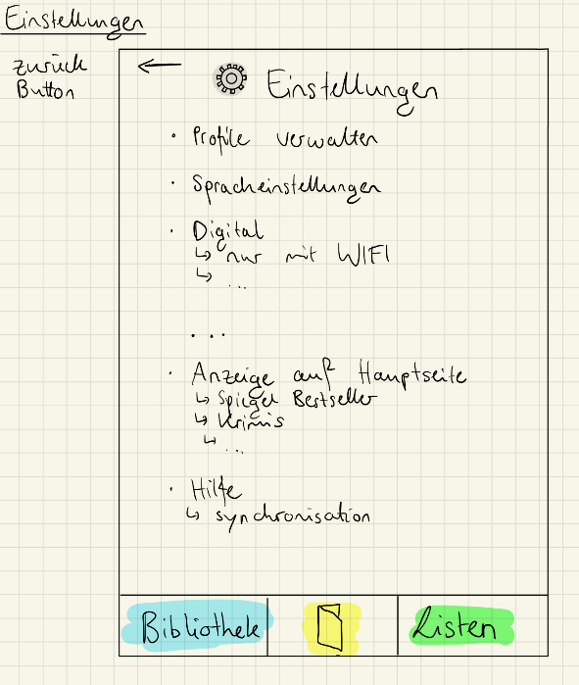

Hier werden den Nutzenden verschiedene administrative Einstellungen angeboten, wie die Verwaltung der Profile oder der Sprache sowie die Auswahl, ob die App nur mit WIFI oder Offline genutzt werden soll. Eine weitere Option, die den User:innen überlassen werden soll, ist die Auswahl der Anzeige auf der Hauptseite. Damit dies so individualisiert wie möglich sein kann, können Nutzende hier auswählen, was angezeigt werden soll. Natürlich gibt es eine Hilfsoption für Fragen und eine Synchronisation-Option, um alle Geräte, auf die die App installiert ist auf denselben Status zu bringen.

## 4.2 Medium-Fidelity-Prototype

[Beschreibung]

Nachdem der Low-Fidelity Prototyp beschrieben wurde, wird als nächstes die Digitalisierung diese Prototypen in Form eines Medium-Fidelity Ansatzes beschrieben. Die Prototypen wurden mit dem Programm „“ erstellt. Es wurde sich dafür entschieden, weil.

Sowohl Hauptseite als auch die Profilseite wurden nahezu komplett so umgesetzt, wie diese auf Papier designt wurden.

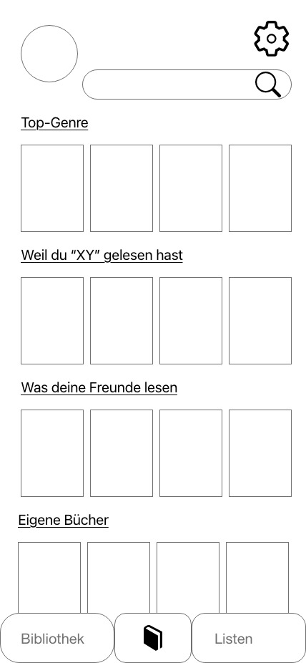

Auf der Hauptseite findet man alle geplanten Punkte vor, die die Projektteilnehmenden umsetzen wollten. Es gibt verschiedene Empfehlungs-„Rondells“, das Profil, eine Suchleiste sowie Einstellungen sind im oberen Teil der Seite zu finden und die fixe Leiste mit je Bibliothek, Buch und Liste sind im unteren Bereich vorzufinden.

Ebenso wurde die Profilseite dem Papiermodell entsprechend umgesetzt. Eine Änderung, die hier vorgenommen wurde, ist, dass das Profil nun über das Profilbild bearbeitet wird und das Profil direkt unter dem Namen gewechselt wird. Dies war sowohl eine funktionelle als auch eine designtechnische Entscheidung der Projektteilnehmenden. Bei Fremdprofilen findet man anstelle des Bearbeitungszeichen ein „Add“-Zeichen, um Freunde hinzuzufügen. Ob man seine Freunde für andere anzeigen lassen will, bleibt Nutzenden selbst überlassen, daher fehlen diese auf dem Design des Fremdprofils.

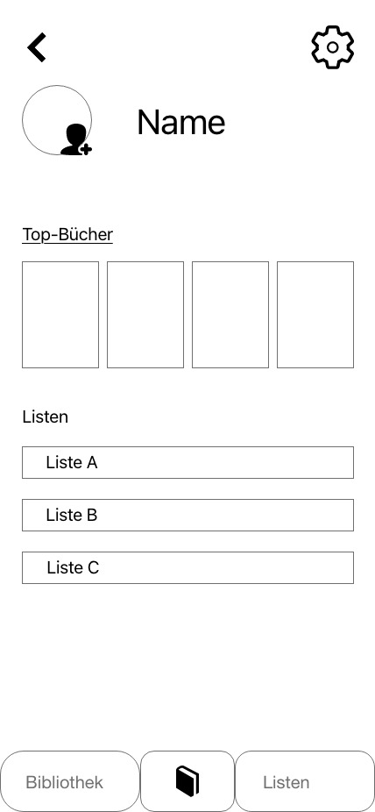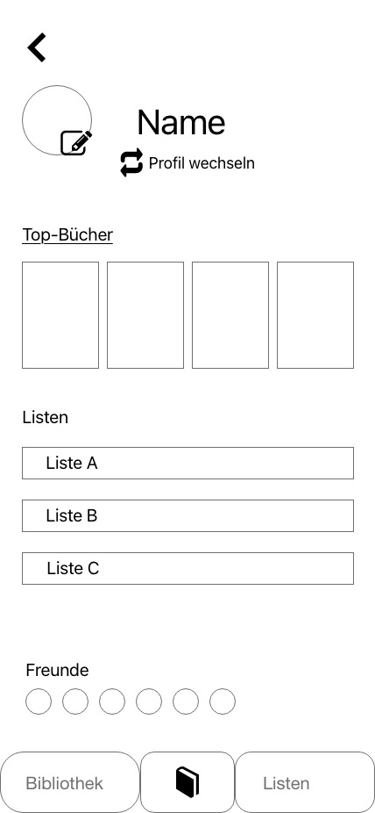

Die Bibliothek und die Listen wurden ebenfalls dem Papiermodell-getreu umgesetzt. Man findet die Bücher in der Mitte der Seite vor, je nachdem wie diese angezeigt werden oder sortiert sein sollen. Sortierung wird mithilfe von zwei Pfeilen, die jeweils in eine andere Richtung zeigen, symbolisiert, die Anzeige mit einem Auge. Tapt man auf die Lupe, dann öffnet sich die Suchleiste.

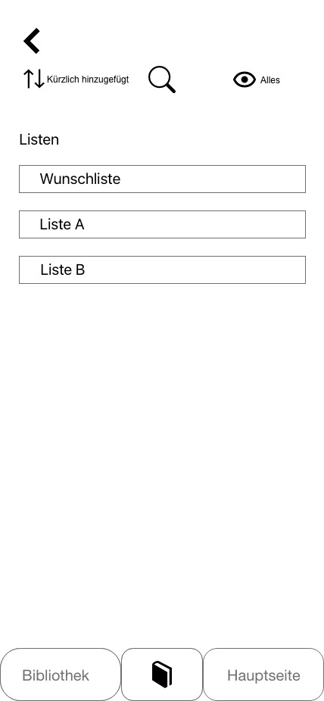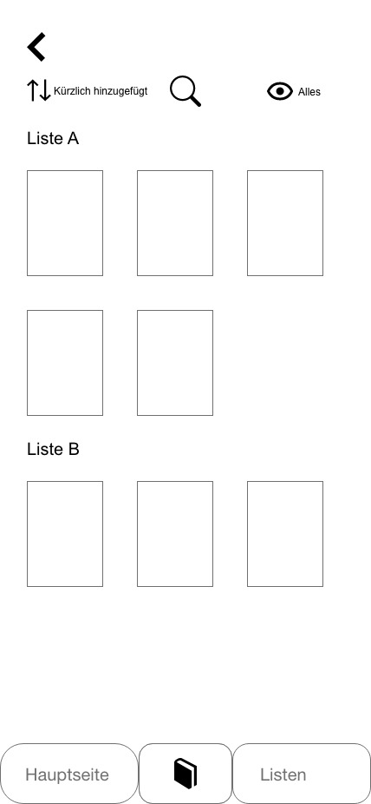

Öffnet man die Sortierung, dann wird über Drop-Down eine Menüleiste geöffnet, die verschiedene Optionen zum Sortieren anzeigt. Die gleiche Mechanik wird ebenfalls für das Anzeigen verwendet.

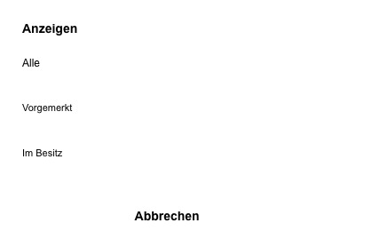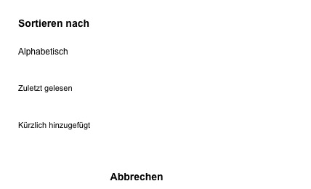

Anzumerken ist, dass in der Bibliothek mit Liste keine Liste in dem Sinne der entwickelten App gemeint ist, sondern eine Kategorie innerhalb der Bibliothek, anhand der sortiert wurde, beispielsweise nach Alphabet oder nach Genre.

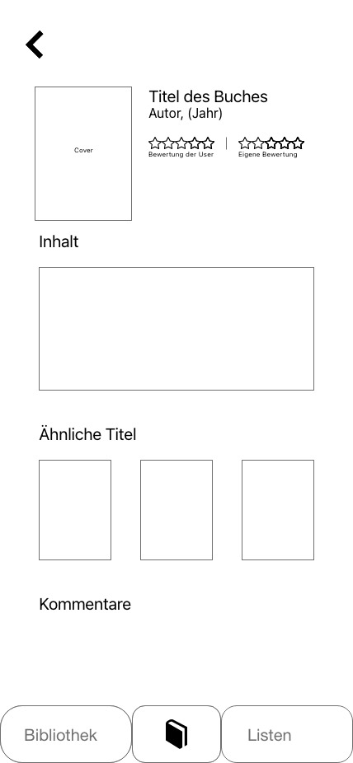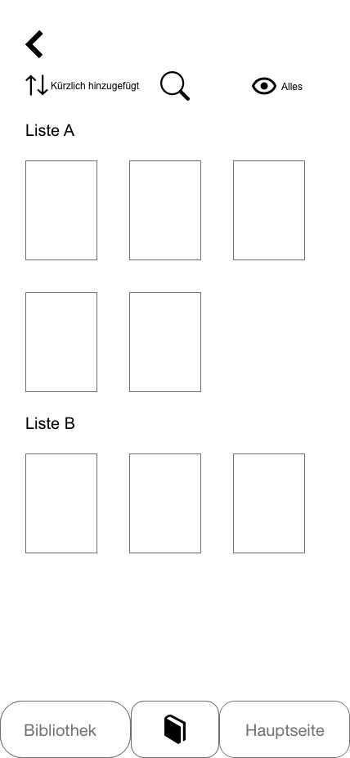

Der Listeninhalt ähnelt, wie geplant, der Bibliothek, um Nutzende nicht mit zu viel verschiedenen Designen zu konfrontieren. In der Profilseite des Buches spiegeln sich die Ideen, die auf Papier designt wurden, wider. Zunächst sind das Cover und die Metadaten des Buches (Titel, Autor:innen, Jahr) sowie Fremdbewertungen und die eigene Bewertung mit einem Blick im oberen Teil des Profil vorzufinden. Darunter folgen der Inhalt sowie ähnliche Titel. Auf dem unteren Teil der Seite findet man die Kommentare zu dem Werk.



Die Leseseite besteht nur aus einem großen Feld, das eine Buchseite simulieren soll. Die untere Leiste zeigt jetzt ein offenes Buch auf, um anzuzeigen, dass User:innen sich im Lesemodus befinden. Des Weiteren ist diese Seite mit einem Tap unten ausblendbar, sodass diese nicht ständig beim Lesen angezeigt wird und somit keinen Störfaktor bildet. Ebenfalls ausgeblendet ist der Arbeitsbereich, dieser wird durch einen Tap auf die linke Seite geöffnet. In diesem wurden alle Features umgesetzt, die als Ergebnisse der Befragungen erhoben wurden. Das Buch kann gedownloadet werden, um im Offline-Modus gelesen zu werden sowie eine Bewertung ist möglich. Ebenfalls umgesetzt wurde die Optionen fürs Markieren und Kommentieren, die Einstellung der Schriftgröße und der Helligkeit. Für die Projektteilnehmenden war es sinnvoll einen direkten Zugang zum Buchprofil über den Arbeitsbereich zu ermöglichen. Über die Maustaste wechselt man in einen Bearbeitungsmodus, in dem Textpassagen ausgewählt werden können.

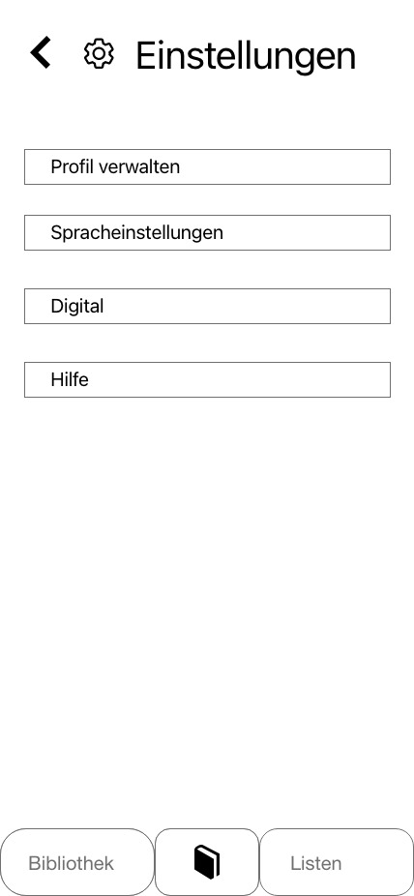

Die letzte Seite, die umgesetzt wurde, sind die Einstellungen. Hier wurden die einzelnen Kategorien hinzugefügt, die über ein Drop-Down Feld verschiedene Optionen öffnen soll. Von einer tieferen Implementierung in diesem Bereich sahen die Projektteilnehmenden ab, da dies nicht direkt das Management und die Lesemöglichkeit von Büchern betrifft, wurde aber in einem ersten Schritt hinzugefügt, um eine Idee bieten zu können, wie ein Einstellungsmenü aussehen könnte.

## 4.3 High-Fidelity-Prototype

• Summative Evaluation und Auswertung

Entwicklung eines User-Interface-Konzepts für eine Anwendung

* + Konkreter Ablauf variabel
  + Konzeption auf Basis einschlägiger Literatur
  + Begründung von Design-Entscheidungen auf Basis der Erkenntnisse aus Anforderungserhebung, Literatur oder Evaluationen
  + Dokumentation der Entwicklung
  + Dokumentation der formativen Evaluationen
  + Implementierung von mindestens drei Prototypen:
    - Low Fidelity Prototyp (Papier-Prototyp)
    - Medium Fidelity Prototyp (klickbar)
    - High Fidelity Prototyp (grafisch aufpoliert)

Deliverables:

* + Dokumentation des Vorgehens und der Zwischenergebnisse
  + Dokumentation der Prototypen in Text und Bild
  + kurze Videos der (mindestens) drei Prototypen
  + Beschreibung des finalen Prototypen

# 5. Evaluation des Prototyps

* + Konzeption, Durchführung und Dokumentation
  + Auswahl von Tasks und Ablauf basierend auf den Ergebnissen der Anforderungserhebung
  + Auswahl geeigneter qualitativer und quantitativer Metrike
  + Test mit geeigneten Teilnehmern (die noch nicht an den formativen Tests teilgenommen haben)

Deliverables:

* + Versuchsplan inkl. aller relevanten Informationen (Testpersonen, Ablauf, Tasks, etc.)
  + Kurze Beschreibung des Versuchsablaufs
  + Kurze Beschreibung der wichtigsten Ergebnisse
  + Diskussion, was die Ergebnisse bedeuten

# 5. Zusammenfassung und Fazit

* + Zusammenfassung und Reflektion des Projekts
  + Ausblick und Arbeitsteilung

Deliverables:

* + Kurze Zusammenfassung des gesamten Projekts (Bezugnahme zum initialen Projektplan)
  + Kurze Beschreibung des Konzepts und der finalen Implementierung
  + Beschreibung der wichtigsten Erkenntnisse und Ergebnisse
  + Diskussion und Ausblick
  + Dokumentation der Arbeitseinteilung in der Gruppe

Usability-Spezifikationen: (Einführung, Folie 29)

statement of the usability attribute

● statement of how it will be measured

● statement of criteria that will represent attainment of the specification

● statement of the subset of users to which the specification applies

● statement of pre-conditions of measurement (e.g period of training)

Die konkret notwendigen Schritte hängen von Ihrer Ausgestaltung des Themas ab und können von der o.g. Struktur abweichen.

Für formative und summative Studien gilt: mindestens je 5 Teilnehmer (keine Kursteilnehmer; keine Wiederholungen). Sie können Probanden über das GRIPS-Forum (MI/IW-Forum) rekrutieren und VP-Stunden anbieten.

Bitte wenden Sie sich bezüglich der ggf. benötigten Teilnahmeformulare und Umfang der VP-Stunden rechtzeitig an mich.

# 6. Literaturverzeichnis

Agile Methoden. Theoretische Grundlagen und praktische Anwendung (2021). Frankfurt am Main: Software & Support Media.

Bockes, Florian; Halbhuber, David (Wintersemester 21/22): Vorlesung Usability Engineering. Universität Regensburg.

Dürrenberger, Gregor; Behringer, Jeannette (1999): Die Fokusgruppe in Theorie und Anwendung. Stuttgart: Akad. für Technikfolgenabschätzung in Baden-Württemberg (Leitfaden / Akademie für Technikfolgenabschätzung in Baden-Württemberg).

Flick, Uwe; Kardoff, Ernst von; Steinke, Ines (Hg.) (2005): Qualitative Forschung. Ein Handbuch. Reinbek bei Hamburg.

ISO (2019): DIN EN ISO 9241. Ergonomics of human-system interaction — Part 210: Human-centred design for interactive systems. Online verfügbar unter https://www.iso.org/standard/77520.html.

Janson, Simone (2019): Agiles Projektmanagement. Projektführung für Profis, Projektförderung für agile Unternehmen & Methoden, Strategie entwickeln, richtig entscheiden, Konzepte erstellen, Probleme lösen. Düsseldorf: Best of HR - Berufebilder.de. Online verfügbar unter https://ebookcentral.proquest.com/lib/gbv/detail.action?docID=5978691.

Koch, Luisa: Agile Methoden – Definition und Übersicht aller Prozesse. Scrum, Kanban, Extreme Programming & Co. Online verfügbar unter https://zenkit.com/de/blog/ein-einblick-in-die-agilen-methoden/, zuletzt geprüft am 11.02.2022.

Muller, Britney: On-Page SEO. The Beginner's Guide to SEO. Hg. v. MOZ. Online verfügbar unter https://moz.com/beginners-guide-to-seo/on-page-seo, zuletzt geprüft am 12.02.2022.

Onlinemarketing Praxis: Definition Fokusgruppen. Online verfügbar unter https://www.onlinemarketing-praxis.de/glossar/fokusgruppen, zuletzt geprüft am 15.03.2022.

Onlinemarketing Praxis: Definition Aufgabenanalyse. Online verfügbar unter https://www.onlinemarketing-praxis.de/glossar/aufgabenanalyse-task-analysis, zuletzt geprüft am 17.03.2022.

Przyborski, Aglaja; Riegler, Julia (2020): Gruppendiskussion und Fokusgruppe. In: Handbuch Qualitative Forschung in der Psychologie ; Band 2: Designs und Verfahren. Wiesbaden: Springer, 2020.

Rosson, M.; Carroll, J. (2002): Usability Engineering. San Francisco: Morgan Kaufmann.

Ryte Wiki: Usability. Online verfügbar unter https://de.ryte.com/wiki/Usability, zuletzt geprüft am 14.03.2022.

Stellman, Andrew; Greene, Jennifer (2019): Agile Methoden von Kopf bis Fuß. 1. Auflage. Heidelberg: O'Reilly (Von Kopf bis Fuß).

Volst, Angelika (2003): The focus is on me? — Fokus-gruppe: Von face to face zu online. In: *Österreichische Zeitschrift für Soziologie* 28 (4), S. 93–118. DOI: 10.1007/s11614-003-0023-x.